目录列表可在ScienceDirect获取
Resources, Conservation and Recycling
期刊主页：www.elsevier.com/locate/resconrec
使用……对城市水系统基于代谢的性能进行建模
WaterMet2
Kourosh Behzadian ∗, Zoran Kapelan
埃克塞特大学工程、数学与物理科学学院水系统中心，英国埃克塞特 EX4 4QF
文章信息
摘要
1. 引言
由于人口增长导致城市用水需求不断增加，这正成为许多供水企业关注的问题 (Nair et al., 2014)。在干旱和半干旱地区，这已经是一项重大挑战，在这些地区，鉴于可用水资源有限，气候变化通过严重干旱加剧了水资源短缺 (Field et al., 2014)。另一方面，气候变化和城市化是许多湿润地区城市洪水增加的主要原因 (Savic et al., 2013)。所有这些，再加上未来城市地区对良好水质的总体需求 (UNESCO, 2012)，给供水企业施加了相当大的压力，要求其在城市水系统 (UWS) 中实现技术和经济上可接受的服务水平。鉴于基础设施老化，UWS的改造已被提上重要日程，这需要密集的能源需求，并随后造成大量环境影响。虽然实现
通过巨额资本投资实现UWS令人满意的服务水平或许是可行的，但必须确保满足一定水平的可持续性标准 (Behzadian et al., 2014a)。这种针对UWS中新干预措施的战略不仅应考虑现有UWS运营的环境影响，还应考虑未来引入新干预措施所带来的那些影响。
这一目标可以在UWS的综合框架内实现，在该框架中，各组成部分之间相互作用的影响可以在整个系统上同时被度量。这种方法可以形成一个UWS中基于概念性的模型，具备量化代谢通量的能力 (Venkatesh and Brattebø, 2011)。鉴于对整体和可持续管理方法日益增长的需求，这样一个模型有望通过使用合适的指标来识别UWS的可持续性表现。对城市水循环进行建模已经引起关注达数十年之久 (Rozos et al., 2010)。20世纪90年代中期之后兴趣出现激增，此后，研究范围被拓宽，模型中所包含的方面的数量和类型进一步增加。近几十年来已开发出若干工具，用于分析UWS的可持续性和成本效益。……的不同维度
水系统中可持续性框架（即经济、环境、社会、资产和治理）(Alegre et al., 2012) 已由这些工具所涉及。近期开发的一些工具包括：作为水量平衡模型的Aquacycle (Mitchell et al., 2001)、作为节水技术组合选择可持续水管理工具的UWOT (Makropoulos et al., 2008)、作为Aquacycle进一步改进版以纳入污染物和能量流的UVQ (Mitchell and Diaper, 2006, 2010)，以及作为城市水量平衡模型的CWB (Mackay and Last, 2010)，后者是由Fagan et al. 开发的一个动态模型。(2010)，以及作为动态代谢模型的DMM (Venkatesh et al., 2014)，这里仅举几例。近年来，澳大利亚eWater组织还开发了若干商业化的集成水循环管理工具，例如作为用于评估水敏感城市设计的有效城市雨水模型的MUSIC、作为集成城市水管理决策支持工具的Urban Developer，以及作为用于城市供水管理的灵活企业建模平台的eWater Source (eWater, 2014)。一些模型还采用了基于主体的方法，以表示水管理可持续性领域中利益相关者的自主社会行为（例如 Valkering et al., 2009）。水、
UWS中的能源和环境影响类别通过多条交互途径相互联系。本质上，这些联系的深度和强度在不同的UWS中，在具有特定系统组成部分的不同国家和地区之间可能差异巨大 (Field et al., 2014)。一个理想的UWS模型应能够在一个综合框架内量化这些影响。尽管有大量与替代水管理方案评估相关的研究，Nair et al. 的一项全面文献综述(2014) 揭示了存在一个重大空白，即在UWS建模中缺乏一个捕捉多重水—能源—温室气体 (GHG) 联系动态的整体框架。对UWS可持续性表现的全面评估是填补这一空白的一项重大挑战。事实上，可持续性表现不仅与度量UWS的足迹（即投入大量输入所带来的环境后果以及对输出的关注）有关，还与其代谢有关，即这些输入如何转化为输出所带来的环境后果 (Beck et al., 2012)。从可持续性相关角度评估UWS代谢至关重要，原因在于理解城市代谢中的累积过程对于城市的可持续发展是必不可少的 (Kennedy et al., 2007)。更具体地说，城市代谢概念最初由Wolman (1965) 提出，它涉及对一个城市区域能量、水、物料、营养物质和废弃物进出整体通量的量化。来自一些大都市区的近期研究表明，所有通量方面的人均代谢均在增加，这被认为是一个威胁城市可持续发展的问题 (Kennedy et al., 2007)。文献综述表明了城市水相关通量对城市代谢所有组成部分的主要贡献 (Kennedy et al., 2011)。尽管近期在城市水管理工具开发方面取得了实质性进展，但没有一个被认为是真正整体性的方法，即在其中一个系统组成部分中城市水服务的影响能够被评估其对整体系统性能和外部环境的作用 (Nair et al., 2014)。更具体地说，大多数已开发的概念框架要么考虑需水点（从饮用水输送点开始）与污水系统之间的建模 (Mackay and Last, 2010; Makropoulos et al., 2008; Mitchell and Diaper, 2010; Mitchell et al., 2001)，要么仅关注水资源与需水点之间的供水系统 (Rozos and Makropoulos, 2013)。这些模型主要关注
水流的量化，而其他可持续性通量，如间接（隐含）能量通量和GHG
在整个城市水循环中产生的排放则被忽视，或者至少没有被纳入一个系统而整体性的框架中。UWS代谢的概念近期由Venkatesh et al. 引入。(2014) 使用了一个基于年度的动态代谢模型 (DMM)。然而，在DMM中，任何水或其他水流都不会在各自分离的系统组成部分内部进行模拟，环境影响是通过将每个系统组成部分的年制水量乘以一个合适的转换系数来量化的。本文旨在扩展此处概述的基于代谢的建模概念，以推导出一个集成、概念性的模拟模型，该模型基于涉及所有主要组成部分和子系统（即供水、需水、污水和排水子系统）的特定UWS系统表示。这一集成模型被称为WaterMet2（其中'Met'同时代表代谢和都市，因此为'2'）。该模型旨在量化UWS中的资源流以及随之产生的环境影响类别。所有这些反过来将使得不仅能对现有UWS，还能对在一个预先确定的长期规划期内经过某些战略型干预措施修改的UWS进行可持续性评估。在下一节中，将描述WaterMet2方法，
其中将更详细地解释其主要特征和建模方法。然后，解释了所开发模型在案例研究中的应用，并讨论了所获得的结果。最后，得出结论并提出一些未来工作的建议。
2. 方法
2.1. WaterMet2总体建模概念
WaterMet2是一个概念性的、模拟型的、基于质量平衡的模型，用于量化集成UWS的代谢相关性能，重点关注可持续性相关问题。UWS中的代谢是指为履行常规的UWS功能所需的各种流和通量（例如水、能源、物料等）(Behzadian et al., 2014b)。集成建模意味着将城市水服务中的关键过程和组成部分作为一个复杂且相互关联的系统进行模拟。WaterMet2的主要功能和复杂性
在计算与水相关的流方面，类似于先前开发的工具，如UVQ (Mitchell and Diaper, 2010)、UOWT (Makropoulos et al., 2008) 和CWB (Mackay and Last, 2010)。然而，一旦在WaterMet2中通过对集成UWS每个时间步的模拟量化了每个组成部分的与水相关的流，其他通量（图1）则根据Venkatesh et al. 提出的影响系数进行量化。(2014)。WaterMet2的这一能力（即在集成UWS模拟范围内量化其他基于代谢的通量，尤其是环境影响类别）使其区别于其他同类模型。WaterMet2中建模的主要水流路径、储存、源和汇也在图2中作了说明。采用基于日质量平衡的方法对水流和下文概述的其他通量进行建模。水源和水汇即为水的边界。水储存（例如服务水库）和水流路径（例如输水干管）分别代表城市区域内具有储存和输送水能力的任何实体资产（其功能描述见表1）。还需注意，尽管生命周期评价包含基础设施和运营两个阶段 (Fagan et al., 2010)，WaterMet2仅处理UWS运营（即使用）阶段的功能，这是由于基础设施活动（如建造、安装
和拆除）的环境影响微不足道 (Lundin and Morrison, 2002; Lundie et al., 2004)。
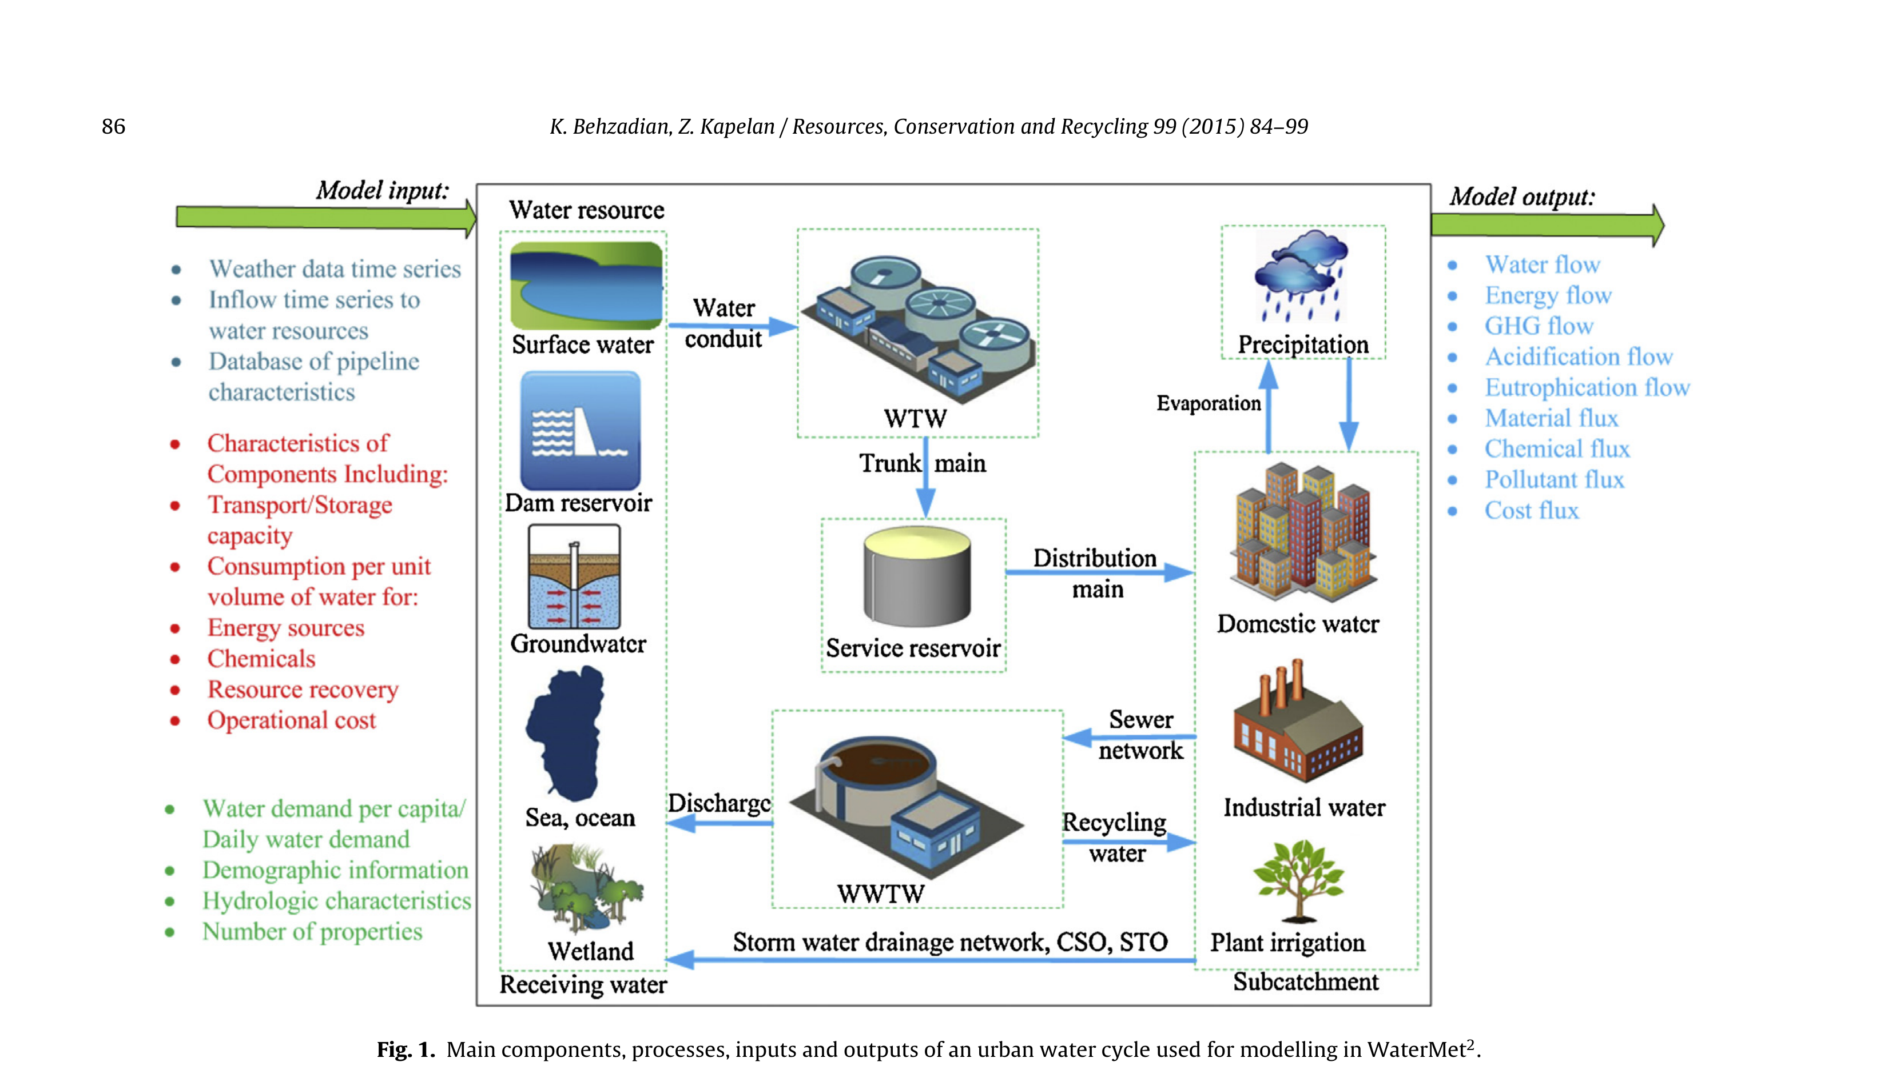
图1. WaterMet2中用于建模的城市水循环的主要组成部分、过程、输入和输出。
2.2. UWS的空间表示
在WaterMet2中，由三个主要子系统（即供水、雨水和污水）构成的UWS使用四个空间尺度来表示，以模拟主要的流和过程（图2）：(1) 系统区域；(2) 子汇水区区域；(3)
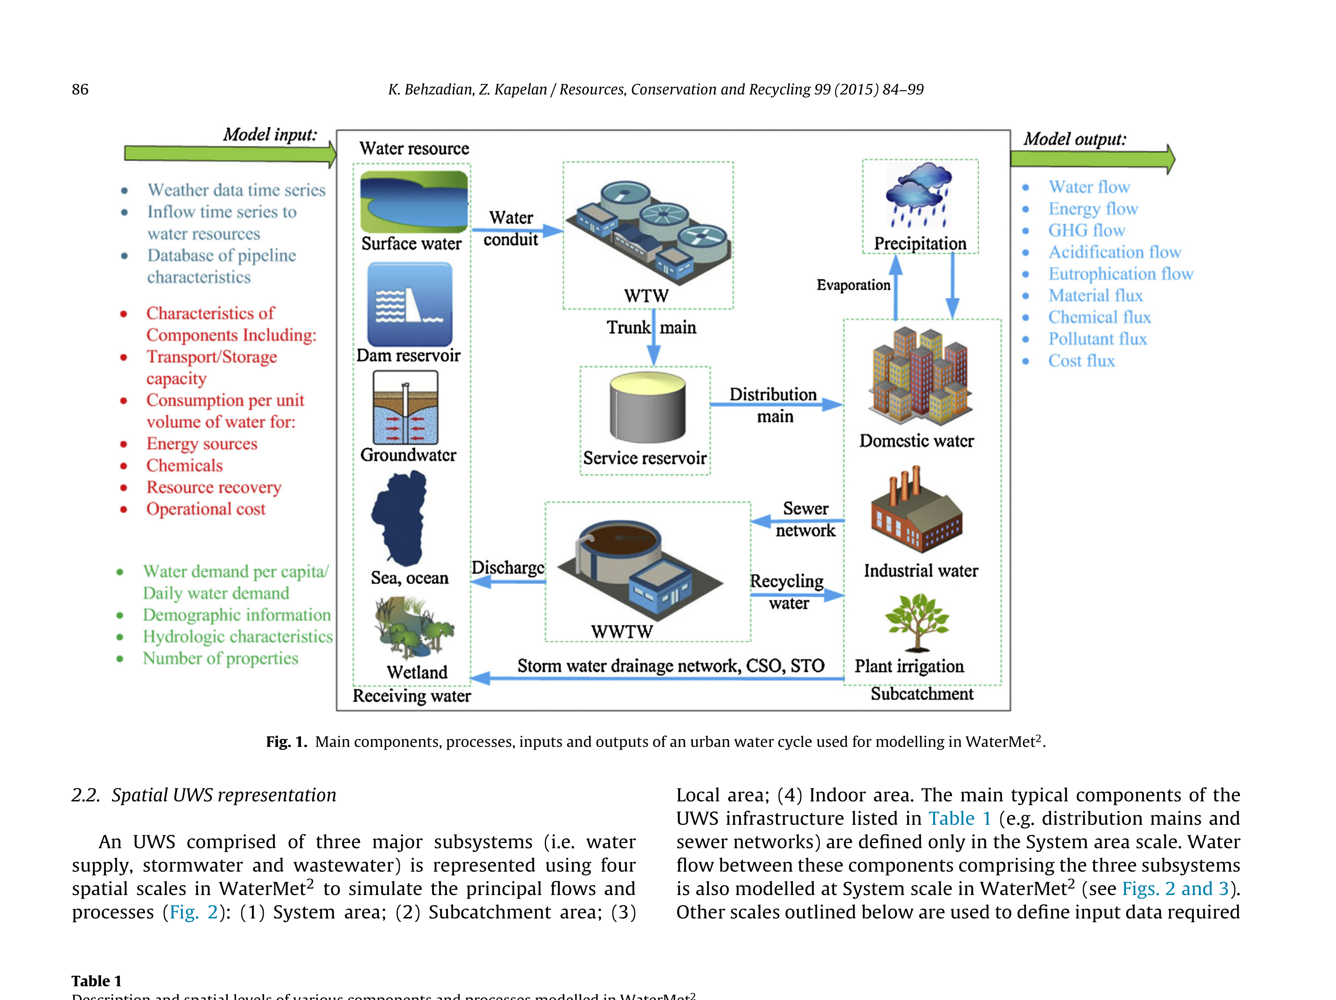
表1
描述
局部区域；(4) 室内区域。表1中列出的UWS基础设施的主要典型组成部分（例如配水干管和污水管网）仅在系统区域尺度中定义。在WaterMet2中，构成三个子系统的这些组成部分之间的水流也在系统尺度上进行建模（见图2和图3）。下文概述的其他尺度用于定义所需的输入数据
水资源
供水管道
供水
子系统
子汇水区
局部区域
子汇水区
水循环利用
分流/合流制污水管网
废水/雨水
子系统
污水处理厂
受纳水体
资源回收
系统区域
典型室内区域
浴缸和淋浴
洗手盆
厨房水槽
马桶
洗衣机
洗碗机
在局部区域尺度上
化粪池
配水干管
污水储存
配水
典型局部区域
室内区域
水体
局部区域水循环利用方案
雨水收集池
合流/卫生污水
水循环利用方案
在子汇水区尺度上
图例
主要水流
灰水
源/汇
雨水及
饮用水及
绿水
地下水
黑水
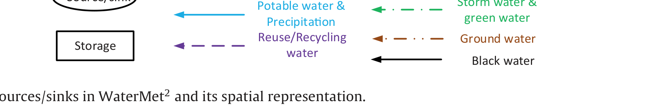
图2. WaterMet2中的主要水流路径、储存和源/汇及其空间表示。
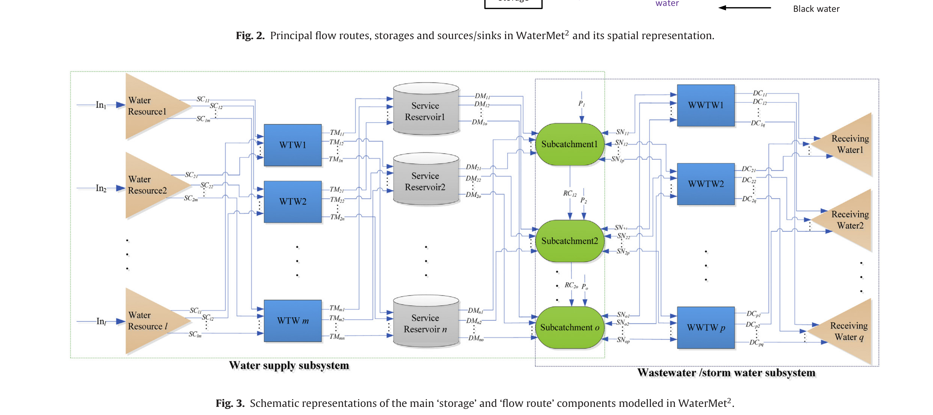
图3. WaterMet2中建模的主要'储存'和'水流路径'组成部分的示意图。
用于对超出UWS基础设施之外的城市水循环进一步细节进行建模。
系统区域在空间上可以划分为若干子汇水区，这构成了UWS的分布式模型的使用。这种划分本质上基于城市排水系统的考虑（即雨水/污水收集系统中的拓扑和重力）。子汇水区在简化的供水子系统和分流/合流制污水子系统中均充当'收集点'。在该层级上特别定义的两个主要实体组成部分是子汇水区RWH和GWR水箱（表1）。WaterMet2中的子汇水区区域用于表示一组相邻的局部区域。图2中所示的局部区域被定义为一组相似的典型住户/物业（室内尺度）及其周围区域。一个局部区域可以包含任意数量的室内区域（即物业），但它们都必须属于同一类型，即具有相同的人均用水需求。周围区域被划分为透水表面、不透水表面和水体（例如湖泊和河流）。主要任务
局部区域负责处理用水需求、降雨-径流建模
以及现场水处理选项。除了在室内区域指定的人均用水需求外，其他类型的用水需求（例如灌溉、工业/商业用途）可以被定义
在该尺度上，基于平均日用水量，每个局部
区域。WaterMet2采用受合理化法启发的降雨-径流建模方法 (Maidment, 1992)。在该尺度上可以定义两种水循环利用方案，包括局部雨水收集 (RWH) 和灰水循环利用 (GWR)。此外，从一个子汇水区内不同内部局部区域收集的污水/雨水之和被输送到污水系统，并表示为该相关子汇水区的污水/雨水。
室内区域作为WaterMet2中最小的空间尺度，表示单个物业，具体而言是一户住户，没有任何周围环境（例如花园或公共开放户外空间）。不仅是居住区，任何其他类型的物业（例如居住、工业、商业、公共等）也可以在该尺度上表示。室内用水需求特征在该尺度上定义，其依据为人均日平均用水需求，或为住宅器具和配件用水消耗的详细信息 (Mackay and Last, 2010)。对于后一种情况，室内尺度提供了定义六种器具和配件的可能性，即 (1) 洗手盆，(2) 浴缸和淋浴，(3) 洗碗机，(4) 洗衣机，(5) 厨房水槽和 (6) 马桶。
2.3. UWS的时间表示
由于目标是支持战略规划，WaterMet2采用日模拟时间步长来追踪所有建模的流/通量 (Mackay and Last, 2010; Mitchell and Diaper, 2010)。一些模型提出了更小时间步长（例如亚日）的模拟 (Makropoulos et al., 2008; Fagan et al., 2010)，但这需要过多的计算工作量，而对供水可靠性的影响却不显著 (Paton et al., 2014)。另一方面，采用更大的时间步长（例如月）可能导致对水箱容量较小的组成部分的结果不准确。例如，容量通常远小于水资源容量的RWH水箱，可以更好地捕捉日降雨量高度波动的变化。然后，根据所定义的规划期，UWS性能通常被模拟一段长期的时间。因此，WaterMet2中基于时间序列的输入数据（即气象数据和水资源入流）需要
在所分析的时间段内以日为基础提供。
2.4. WaterMet2的主要流/通量
WaterMet2在UWS组成部分内追踪九种主要流/通量，包括水、能源、GHG、酸化、富营养化、物料、化学品、污染物和成本，下文对此进行了概述。这些流可以在时间和空间上进行聚合
在整个UWS范围内，以推导出表2中所示的基本性能指标。
2.4.1. 水流
WaterMet2识别各种类型的水流（即饮用水、绿水、灰水、回用/循环利用水、黑水/废水和地下水），这些在附录I中作了描述 (Makropoulos et al., 2008)。图2中所示的主要水流首先在不同组成部分进行模拟，作为WaterMet2中计算其他依赖流的基础。源自水资源的清洁（饮用水）是供水中使用的唯一水流，并在用水点终止。不透水和透水区域上的降水产生雨水，如果被RWH水箱收集则可转化为绿水，如果排入污水管网则可转化为废水。如果采用GWR方案，则灰水流从所有指定的用水点收集，马桶和厨房水槽除外。循环利用（回用）水流随后被表示为由集中式（即WWTWs）或分散式（例如GWR水箱）方案处理的灰水/绿水。否则，黑水被排入化粪池/污水系统，并最终在WWTWs中处理。WaterMet2采用基于“preferred”方法 (Maidment, 1992) 的日蒸散发量来估算蒸发流，该蒸发流随后从降雨和融雪高度中扣除，然后再计算所产生的径流量。
2.4.2. 能量通量
WaterMet2分析UWS组成部分中由资源消耗（例如输送和处理）或回收所产生的不同类型的能量，这些列于表3中。由消耗的资源所产生的消耗能量既可以是直接的（即化石燃料和电力），也可以是间接的（即物料和化学品中的隐含能量）。回收的能量来自替代燃料、WWTWs中的污水处理副产物，以及来自WWTWs中沼气燃烧或配水管网中微型水轮机所发的电力。在分析UWS组成部分内的能量时，与家庭用水终端用户相关的能量（例如器具和配件的热水加热）在计算中未被计入
（指WaterMet2中的能量流）。
2.4.3. GHG通量
该
由于其在气候变化中的主导地位以及对其他环境影响类别的显著作用，该指标在WaterMet2中被纳入考虑 (Change, 2007)。WaterMet2中根据IPCC (2006) 提出的100年时间尺度的全球变暖潜势 (GWP 100) 计算所产生的和所避免的GHG排放。表4给出了不同UWS组成部分排放的GHG列表（即二氧化碳 (CO2)、甲烷 (CH4) 和一氧化二氮 (N2O) 气体）。这些建模的排放分为三组：(1) 在所有UWS组成部分中直接（例如化石燃料燃烧）和间接（例如物料和化学品中的隐含体）排放的（产生的GHG）CO2气体；(2) 在某些UWS组成部分中通过资源回收所避免的CO2气体（例如节省
通过在WWTWs中回收尿素所获得的尿素生产隐含能量）以及 (3) 由WWTWs处理过程所产生的CH4和N2O气体排放 (Metcalf and Eddy, 2003)。以kg CO2当量 (CO2-eq) 表示的GHG排放，CO2为1，CH4为25，N2O为298 (Change, 2007)。
2.4.4. 酸化/富营养化通量
酸化
和富营养化（也称营养化）潜势在WaterMet2中被考虑，因为与其他常用的环境影响类别相比，它们是城市水循环服务中最主要的影响类别 (Venkatesh and Brattebø, 2011)。水系统中三种主要的酸化气体排放是二氧化硫 (SO2)、氨气 (NH3) 和二氧化氮 (NO2) (Tukker and Jansen, 2006)，它们在WaterMet2中被计算为产生的和避免的酸化通量。富营养化通量由WaterMet2计算为向大气和水的排放，形式包括氨气、向水体的硝酸盐、向水体的COD以及随出流排放的磷，如
表3
消耗的
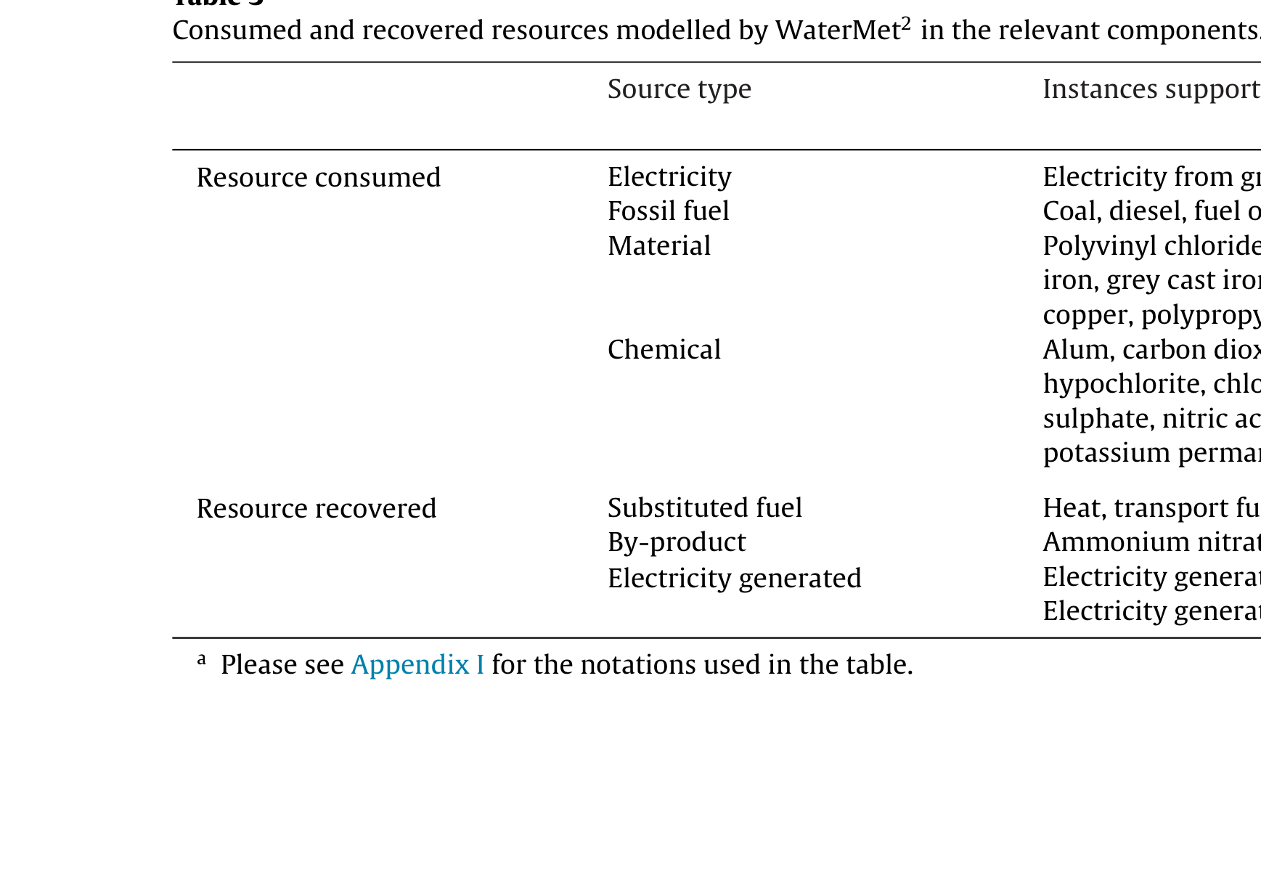
表4
在UWS组成部分中。酸化和富营养化通量
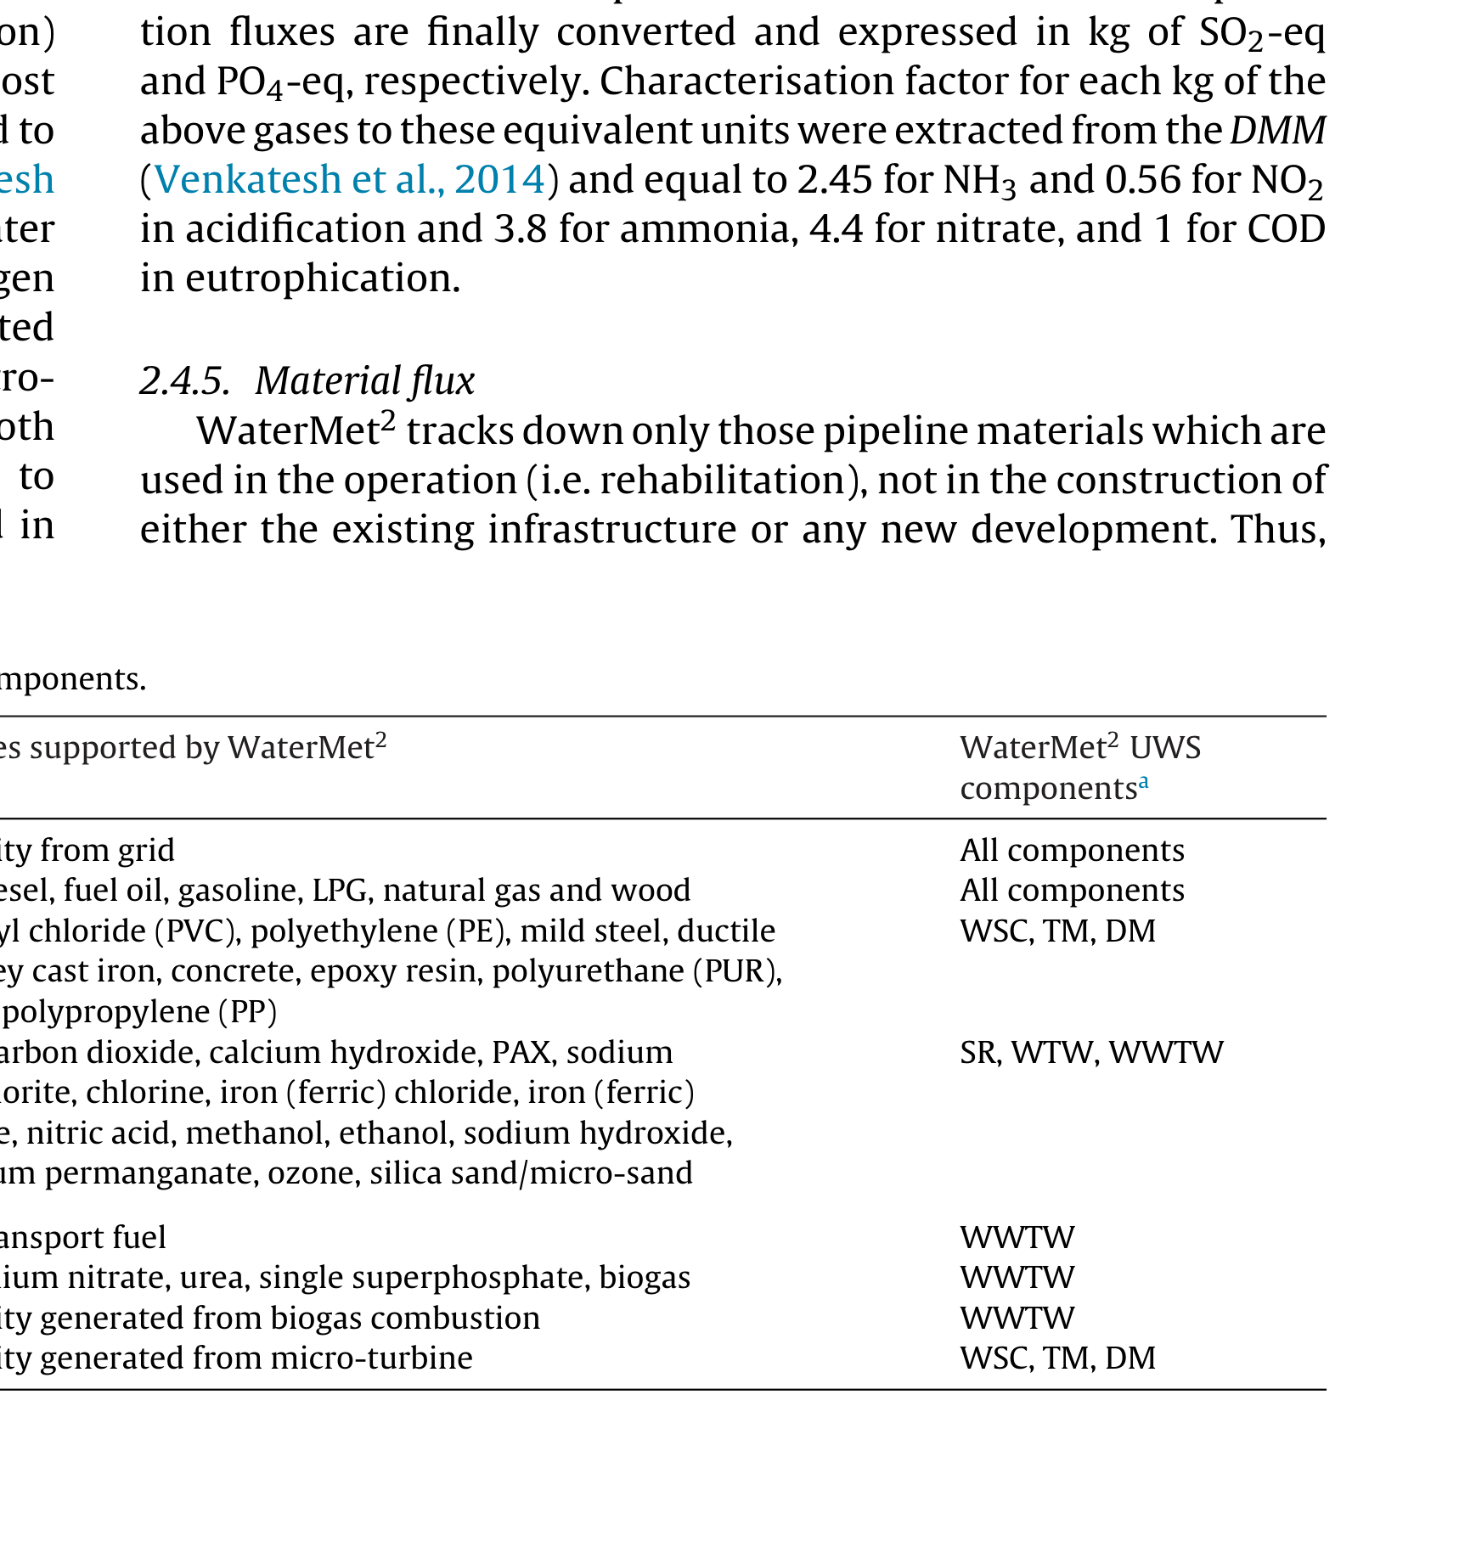
最终分别转换为并以kg SO2-eq和PO4-eq表示。上述每种气体每kg到这些当量单位的特征化因子取自DMM (Venkatesh et al., 2014)，在酸化中NH3为2.45，NO2为0.56
在富营养化中氨为3.8，硝酸盐为4.4，COD为1。
2.4.5.
物料通量
WaterMet2仅追踪那些用于运营（即修复）而非用于现有基础设施或任何新建项目建造的管道物料。因此，
表4
产生的
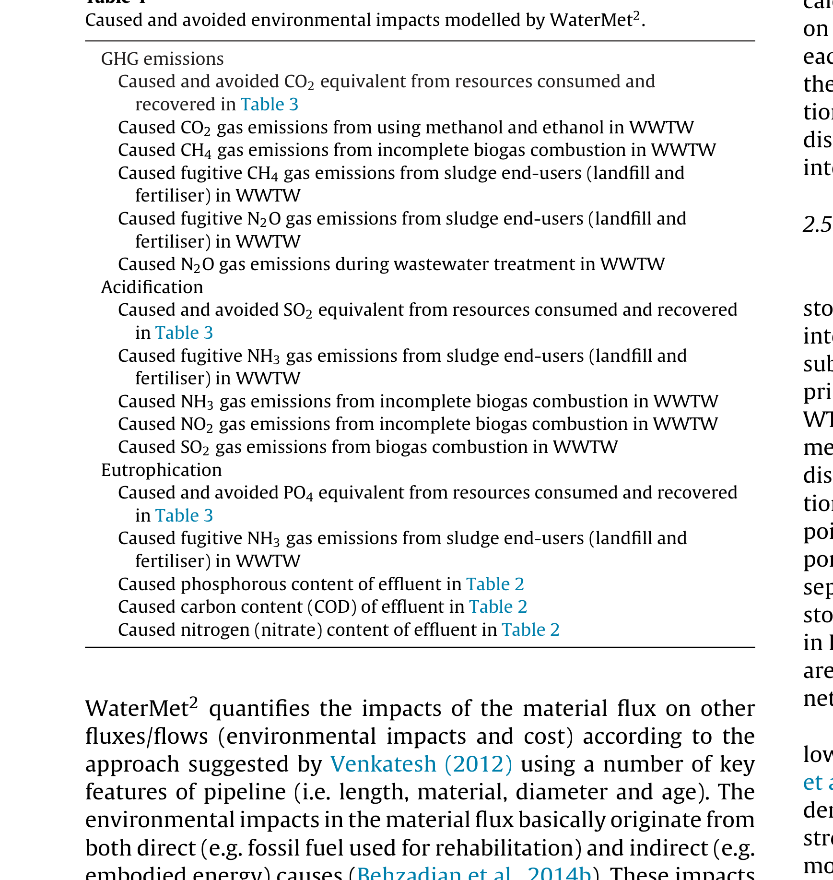
表3
污泥终端用户（填埋和化肥）产生的逸散NH3气体排放
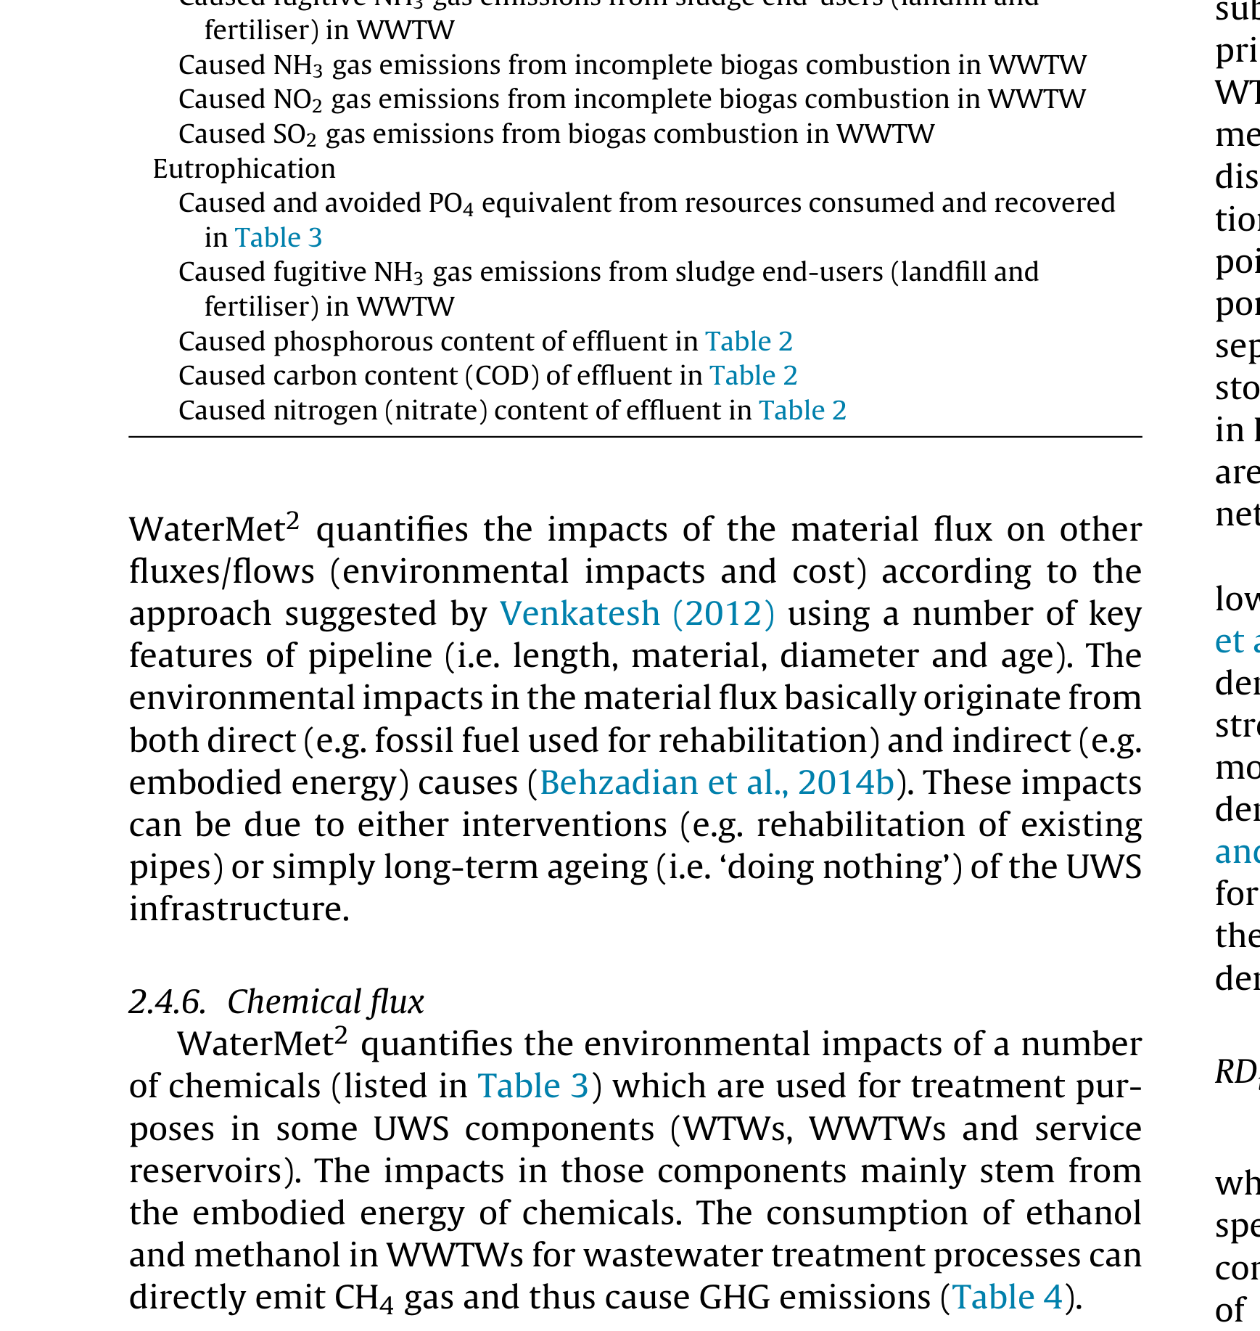
表3
污泥终端用户（填埋和化肥）产生的逸散NH3气体排放
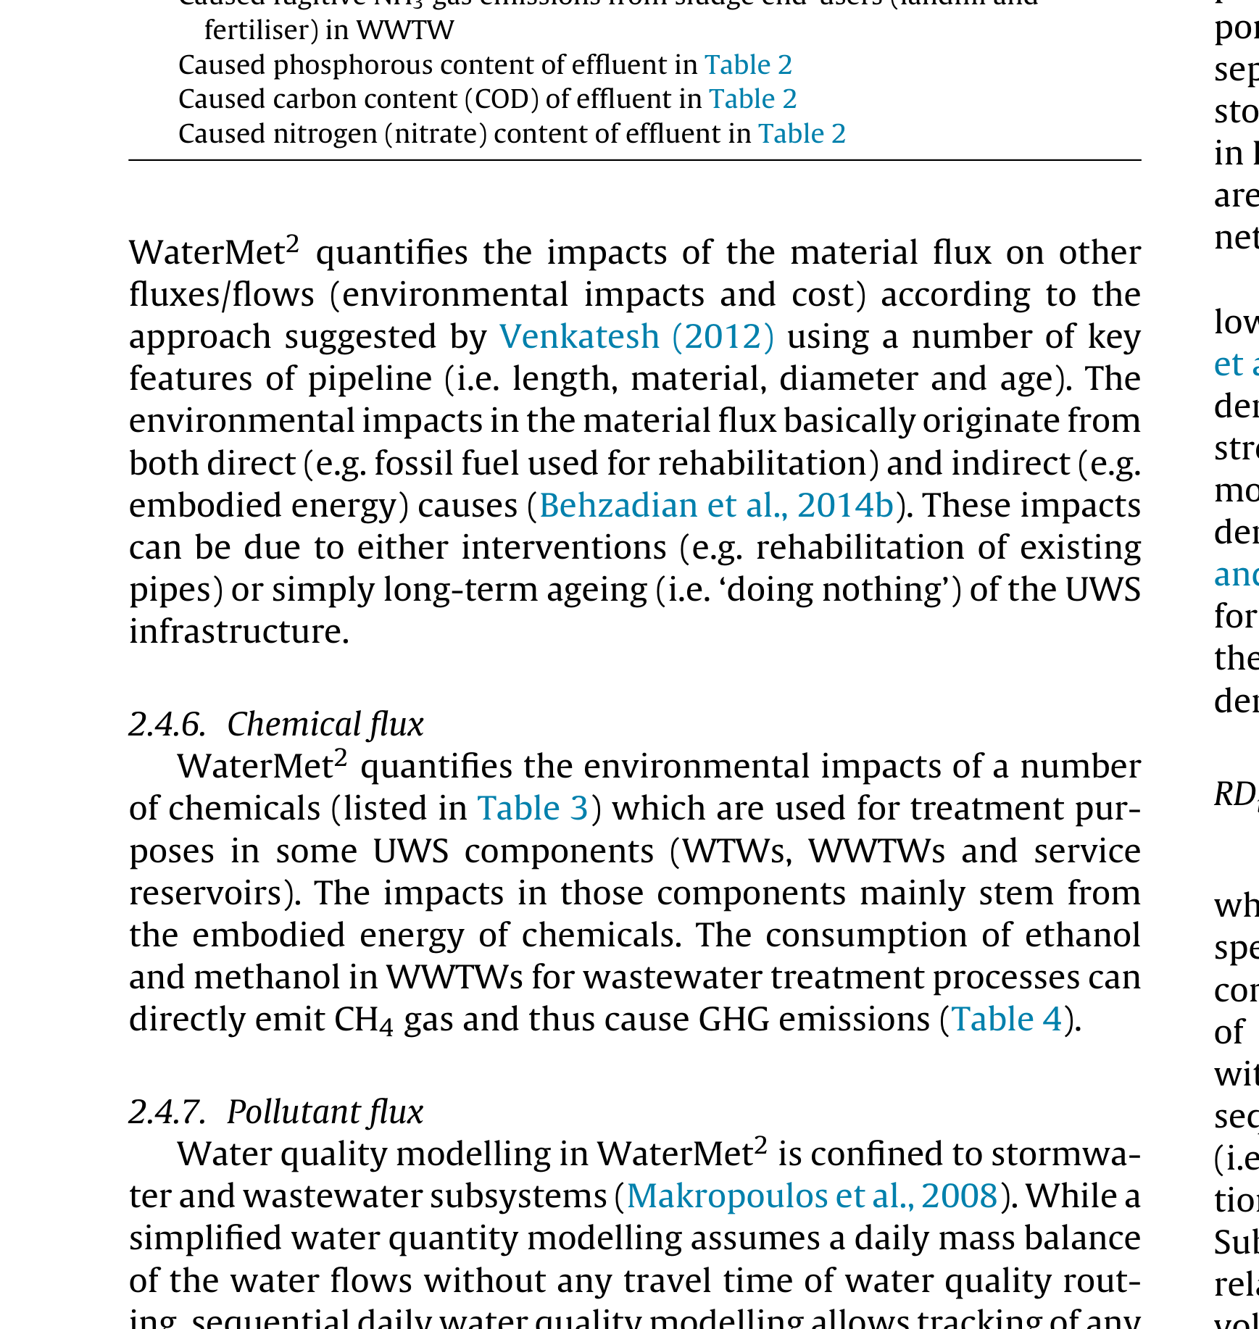
WaterMet2根据Venkatesh (2012) 提出的方法，利用管道的若干关键特征（即长度、材质、直径和使用年限）来量化物料通量对其他通量/流（环境影响和成本）的影响。物料通量中的环境影响基本上源自直接（例如用于修复的化石燃料）和间接（例如隐含能量）原因 (Behzadian et al., 2014b)。这些影响可能源于干预措施（例如现有管道的修复），或者仅仅源于UWS基础设施的长期老化（即“无所作为”）。
2.4.6. 化学品通量
WaterMet2量化若干化学品（列于表3）的环境影响，这些化学品用于某些UWS组成部分（WTWs、WWTWs和服务水库）的处理目的。这些组成部分中的影响主要源自化学品的隐含能量。WWTWs中用于污水处理过程的乙醇和甲醇的消耗会直接排放CH4气体，从而引起GHG排放（表4）。
2.4.7. 污染物通量
WaterMet2中的水质建模局限于雨水和污水子系统 (Makropoulos et al., 2008)。虽然简化的水量建模假设水流存在日质量平衡而没有水质演算的传播时间，
逐日的序列水质建模允许追踪任何污染物负荷。因此，WaterMet2中使用用户自定义污染物的日通量，并以污染物负荷 (kg/day) 表示。该建模基于源-汇概念和完全混合假设，污染物没有弥散、扩散、衰减或增长 (Mitchell and Diaper, 2010)。因此，用户自定义的污染物负荷在其产生之处（即废水或径流）被追踪，或一旦到达汇（即受纳水体）被去除之处（即处理）被追踪。
2.4.8. 成本流
WaterMet2直接计算运营和维护 (O&M) 成本，分为固定（例如人工和维护）或可变
（例如电力），在UWS组成部分内。用户自定义的年固定成本被转换为等效日值，用于
成本流的计算。可变运营成本基于消耗的单位水量定义，并在模拟日水流后针对每个组成部分相应计算。为了推导财务指标，尤其是用于比较在不同时期添加的不同干预策略，WaterMet2可以基于预定义的利率将成本流贴现到任何特定时间。
2.5. WaterMet2中UWS主要组成部分的建模
饮用水供应以及废水和雨水的收集
在WaterMet2中通过由图3所示的三个子系统组成的分布式模型的简化但集成的方法来处理。WaterMet2中的供水包含三种类型的'储存'组成部分（即水资源、WTWs和服务水库）和三种类型的'水流路径'要素
包括供水管道 (SC)、输水干管 (TM) 和配水干管 (DM)。
子汇水区充当用水
点（用于供水）以及废水/雨水收集点（用于
废水/雨水子系统）。在废水/雨水子系统中建模的其他关键组成部分包括作为水流路径的分流/合流制污水管网 (SN)、作为储存的WWTWs以及作为汇的受纳水体。在局部区域产生的废水和径流
被聚合到子汇水区'点'，在那里它们被输送到相关子汇水区污水管网中的水流路径。
WaterMet2中供水子系统的模拟遵循典型供水系统的两步方法 (Loucks et al., 2005)。第一步处理建模组成部分中日用水需求的计算，从最下游点（即局部区域/子汇水区）开始向上聚合到最上游点（即水资源）。计算出的用水需求加上输送要素的渗漏量 (Mitchell and Diaper, 2010)。例如，水资源 i 在第 t 天的日用水需求量 (RDit) 在公式 (1) 中计算，方法是将属于管道 SCij 的渗漏百分比 (CLij) 加到该管道的用水需求上：
�
�
m
�
CLij
100
RDit =
CFij ×
WDjt
1
+
(1)
其中
WDjt 为 WTW j 在第 t 天的用水需求；CFij 为通过管道 SCij 从 WTW j 到水资源 i 的用水需求的预设比例；m 为 WTWs 的数量。一旦确定了水资源的用水需求，第二步就从取水并依次输送到下游要素开始，其中储存组成部分的容量控制（即最小和最大）是唯一的控制方程。释放/抽取的水最终在子汇水区之间分配，进而分配给用水消费者。公式 (2) 表达的质量平衡关系被用于计算储存组成部分在连续日的水量：
Si,t+1 =
Si,t +
Ii,t −
Di,t
(2)
Si,t 和 Si,t+1 分别为组成部分 i 在第 t 天和第 t+1 天的体积；Ii,t 为第 t 天进入组成部分 i 的入流，Di,t 为第 t 天组成部分 i 的输出。用水之后，一定百分比的消耗水（家庭通常超过90%，非家庭为85–95% (Metcalf and Eddy, 2003)）被转化为卫生污水（灰水或黑水），其余被假定为损失。每个子汇水区局部区域的雨水径流和卫生污水在子汇水区出口点聚合，在那里它们被概念性污水子系统中的污水水流路径收集（图3）。废水随后被输送
其中
到WWTWs，基于每个污水管网水流路径 (SNij) 的预设比例。最后，处理后的废水
流要么基于每条排放路径 (DRij) 的预设比例排入受纳水体，要么循环利用到子汇水区用于水回用。一旦基于上述概述的方法计算出每个组成部分的日水流速率，其他依赖于水流的流/通量（例如能量和GHG排放）便通过将输送/处理的水量乘以每单位体积水所消耗的常数通量来计算，该常数通量被指定为WaterMet2的输入数据。
2.6. WaterMet2的数据需求
WaterMet2模型基于每种类型任意数量的UWS组成部分构建（图3）。每个组成部分的关键功能特征需要作为输入数据，例如储存和输送能力、每单位体积水的能量和成本 (Behzadian et al., 2014c)。用水需求特征及其在规划期内的时序变化需要被定义，以考虑季节性和年度波动。前者使用一年内的消耗模式定义，后者基于局部区域的年度人口增长时间序列定义。WaterMet2空间尺度（例如子汇水区/局部区域的数量）可以为定义所分析的
系统提供更多灵活性。更具体地说，这些尺度可用于表示相对较大（或较小）的空间区域，这取决于所分析城市区域的尺寸和类型，也取决于所需的空间分辨率水平以及不同尺度下可用的数据。例如，如果在系统区域中缺乏用于定义各种子汇水区的可用数据，可以考虑具有有限数量子汇水区的系统区域，但需记住，建模细节水平的降低将对所计算流及相关变量的准确性产生影响。
3. 案例研究
3.1. 城市水系统描述
此处使用的案例研究是一个北欧城市的现实城市水系统。此处展示了WaterMet2模型在该UWS长期规划挑战中的应用。该城市未来可能面临挑战，主要原因是人口增长。因此，假设未来用水需求将因该城市预测的最高人口增长率而增加，即假设该城市人口将从2011年的约610,000居民增长至2040年的估计1,150,000居民。这可能会对UWS的性能施加重大压力。现有UWS如图4所示，由两个主要地表水资源（WR1和WR2）供水，分别连接到相应的水处理厂（WTW1和WTW2）和服务水库（SR1和SR2）。这两个水源为城市提供淡水，其中90%的水由WTW1供应，10%由WTW2供应。现有配水管网连接到两个各自的
表5 关键
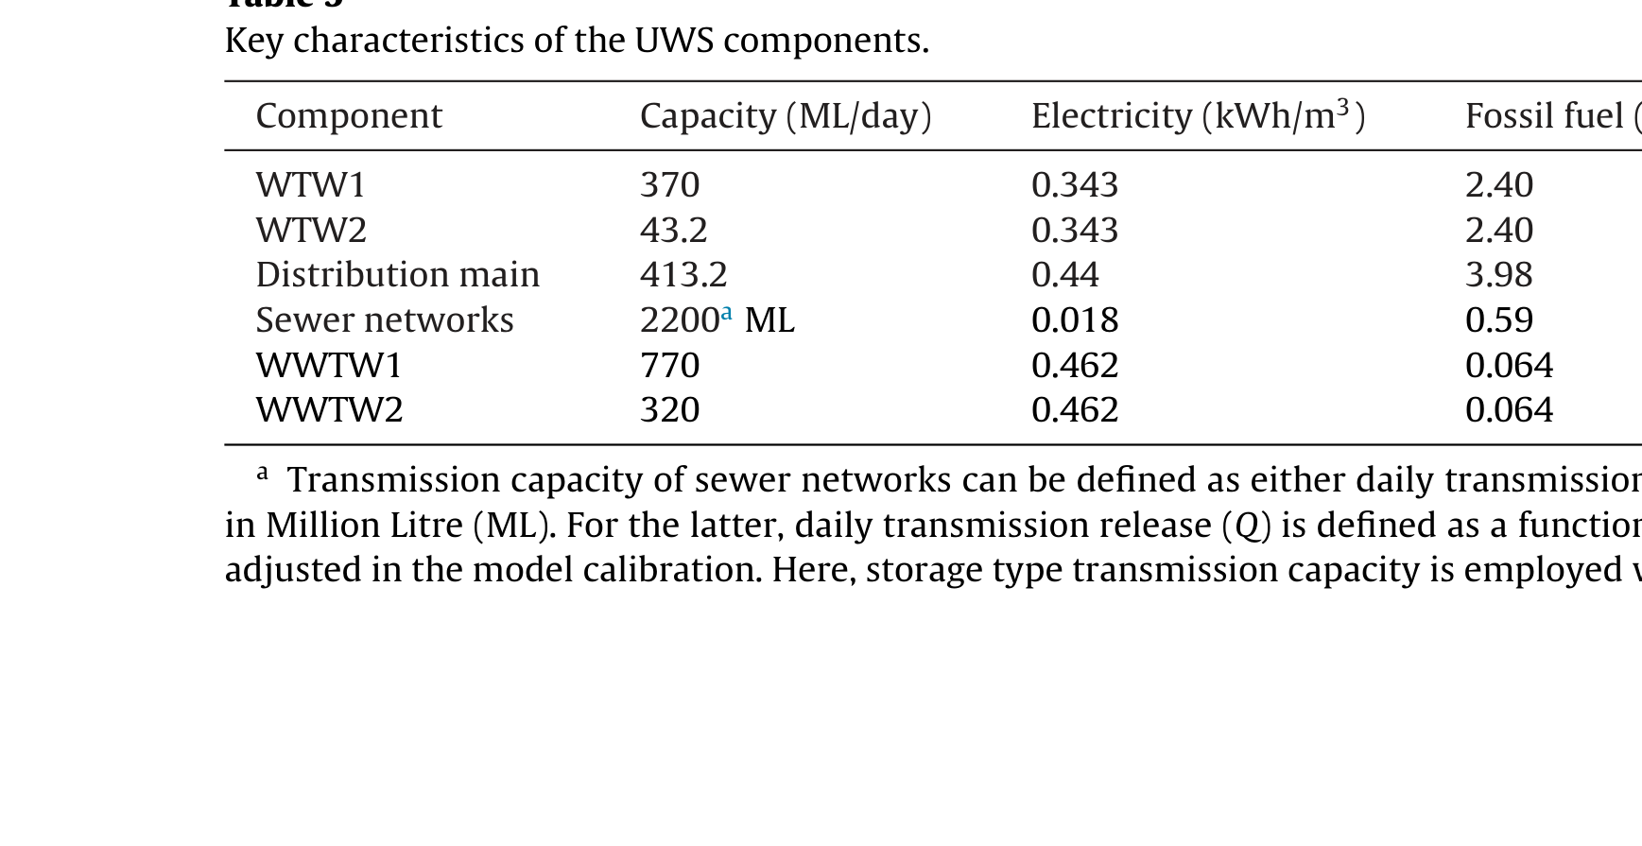
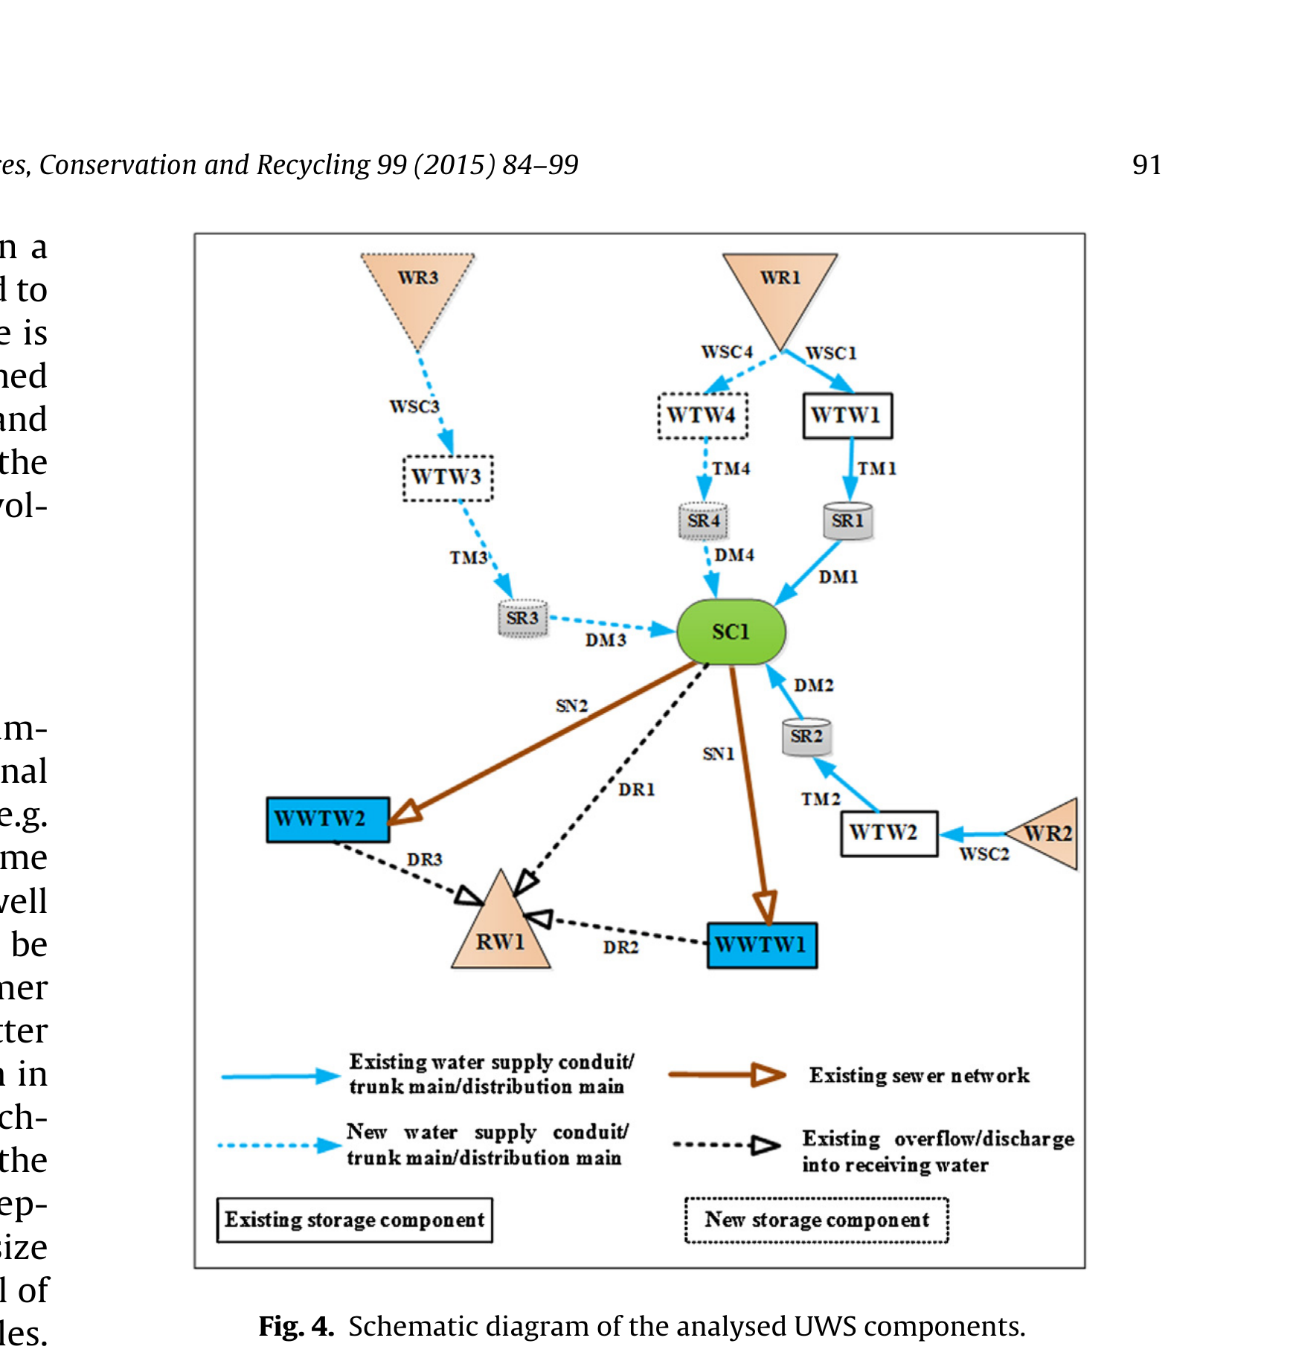
图4. 所分析的UWS组件示意图。
上游服务水库，通过两条配水干管（DM1和DM2）按现有供水能力的比例连接。城市所依赖的两个地表水资源容量均有限（分别为120和13.8百万立方米（MCM））。WR1和WR2的相应平均年流入量分别为287和12 MCM/year。子汇水区管道的漏损目前占总用水需求的22%。现有污水管网由37%的合流制污水管、30%的污水管和33%的雨水管混合组成。两座污水处理厂分别收集63%（WWTW1）和37%（WWTW2）的污水流，污水管网溢流（即CSOs）将处理和未处理的污水/雨水排入下游海域（RW1），这是唯一的受纳水体。关键UWS组件的主要特征（输入数据）列于表5中。此处UWS模型表示为一个聚合模型，使用单个WaterMet2子汇水区和单个局部区域来定义用水量。单个局部区域的用水需求分为家庭、工业（商业）、花园浇灌、防冻滴流和未登记公共用水，其特征列于表6中。防冻滴流用水需求是在城市冰冻期间（即从11月1日至3月31日）流经UWS主管道所需的水量。未登记公共用水需求适用于未被计入计费客户的授权和未授权用水量之和。家庭
表6 输入
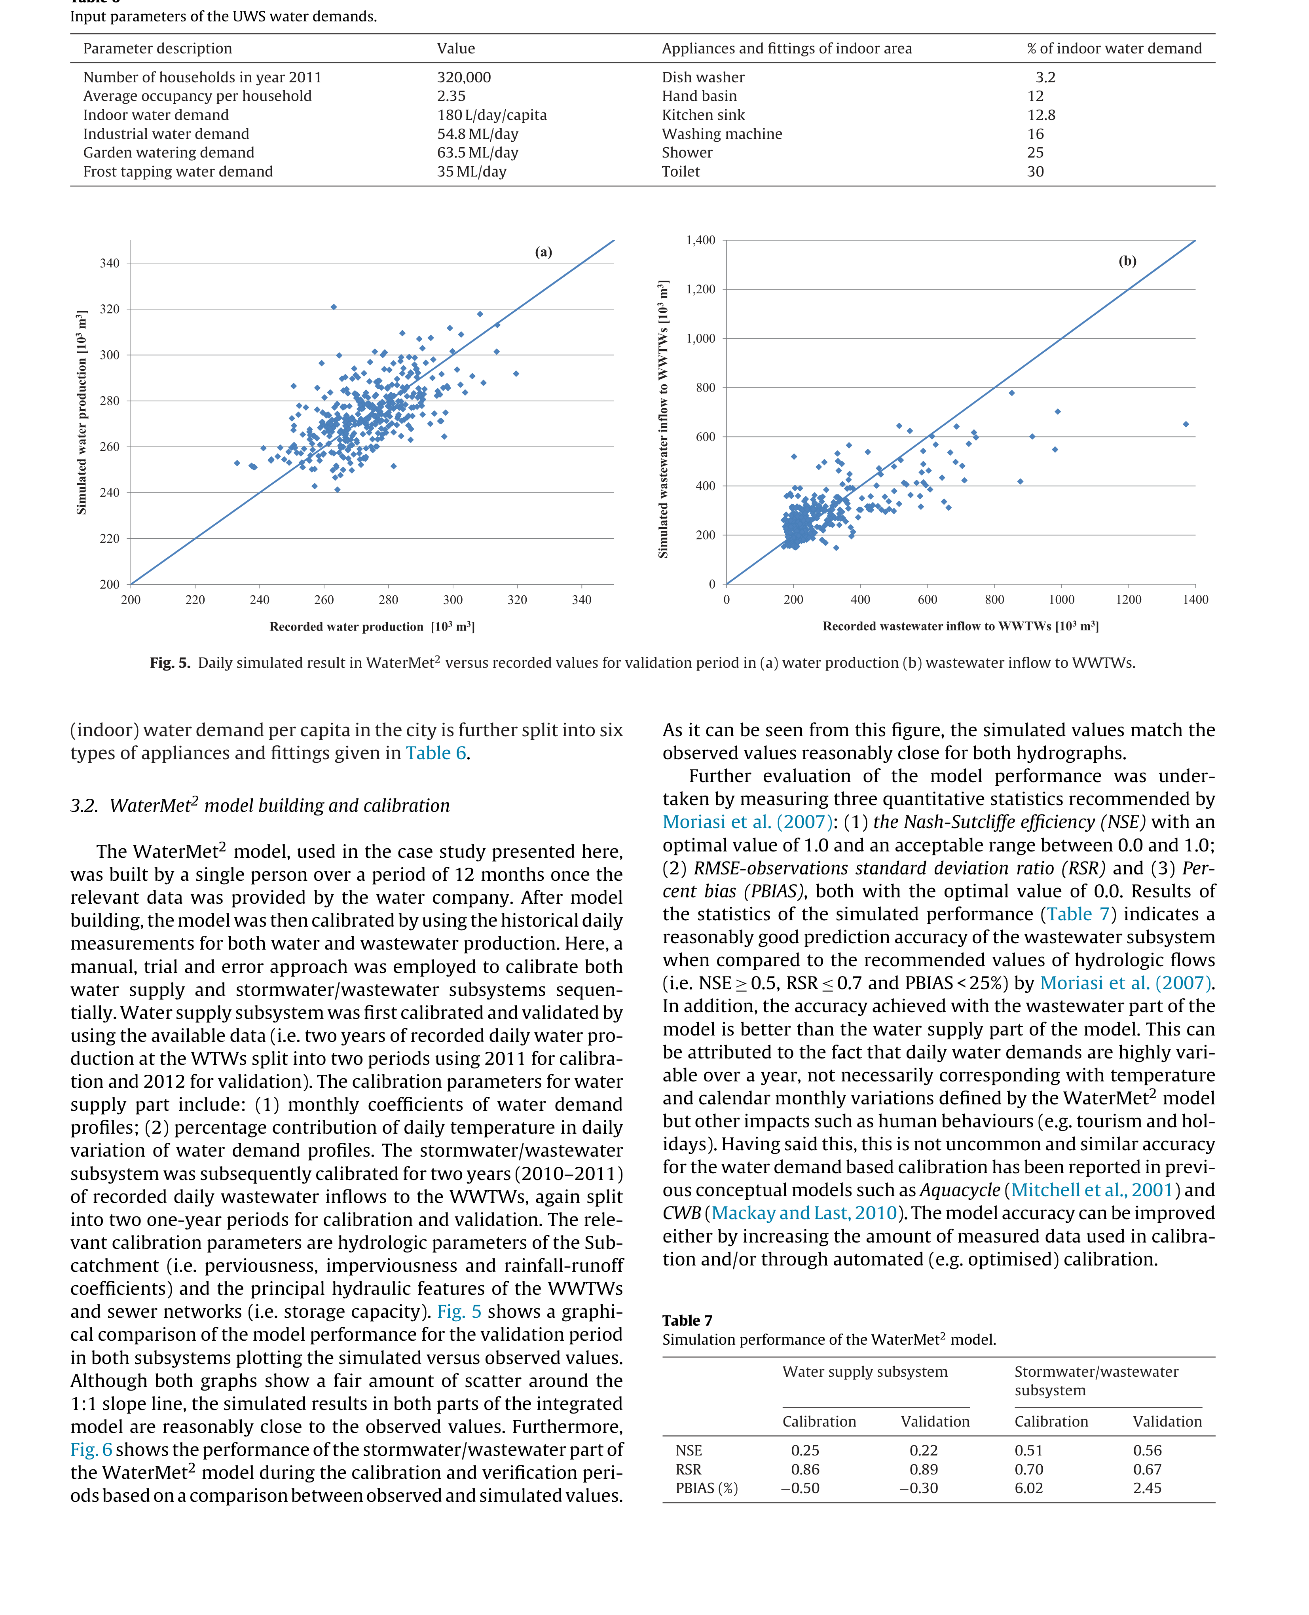
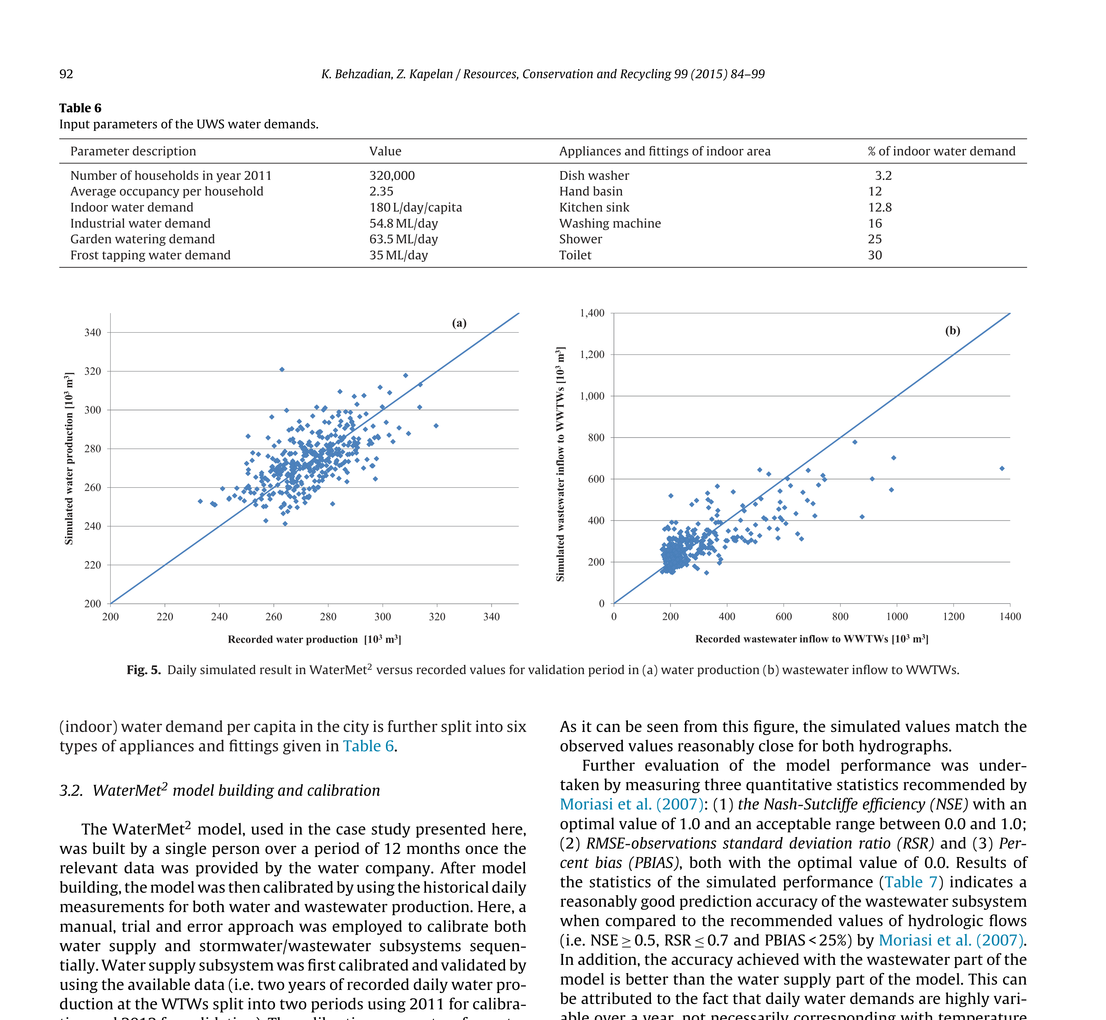
图5. WaterMet2中验证期内的日模拟结果与记录值对比：(a) 产水量 (b) 流入WWTWs的污水量。
（室内）人均用水需求进一步分为表6中给出的六种器具和配件类型。
3.2. WaterMet2模型构建与校准
此处案例研究中使用的WaterMet2模型，由单人在12个月期间内构建，一旦相关数据
该
由水务公司提供。模型构建完成后，随后使用水和污水处理的历史日测量数据对模型进行了校准。此处采用手动试错法依次校准供水和雨水/污水子系统。供水子系统首先使用可用数据（即水处理厂两年的日产水量记录，分为两个时期，2011年用于校准，2012年用于验证）进行校准和验证。供水部分的校准参数包括：(1) 用水需求曲线的月度系数；(2) 日温度对日用水需求曲线变化的百分比贡献。雨水/污水子系统随后使用两年（2010–2011）的流入WWTWs的日污水量记录进行校准，同样分为两个一年期用于校准和验证。相关校准参数为子汇水区的水文参数（即透水率、不透水率和降雨-径流系数）以及WWTWs和污水管网的主要水力特征（即蓄水容量）。图5显示了两个子系统验证期内模型性能的图形比较，绘制了模拟值与观测值的对比。尽管两个图形在1:1斜率线周围显示出一定程度的分散，但集成模型两个部分的模拟结果与观测值相当接近。此外，图6显示了雨水/污水部分的
WaterMet2模型在校准和验证期间的性能，基于观测值与模拟值的比较。
从该图可以看出，两条水文过程线的模拟值与观测值相当接近。通过测量Moriasi等人推荐的三个定量统计量，对模型性能进行了进一步评估。(2007)：(1) Nash-Sutcliffe效率系数（NSE），最优值为1.0，可接受范围为0.0至1.0；(2) RMSE-观测值标准差比值（RSR）和(3) 百分偏差（PBIAS），两者的最优值均为0.0。模拟性能的统计结果（表7）表明，与Moriasi等人推荐的水文流量值（即NSE ≥ 0.5，RSR ≤ 0.7和PBIAS < 25%）相比，污水子系统具有相当好的预测精度。(2007)。此外，模型污水部分实现的精度优于供水部分。这可以归因于日用水需求在一年内高度变化，不一定与WaterMet2模型定义的温度和日历月度变化相对应，而是受其他因素如人类行为（如旅游和节假日）的影响。尽管如此，这并非罕见，先前的研究如Aquacycle（Mitchell等，2001）和CWB（Mackay和Last，2010）等概念模型中也报道了类似的基于用水需求的校准精度。模型精度可以通过增加校准中使用的测量数据量和/或通过自动化（如优化）校准来提高。
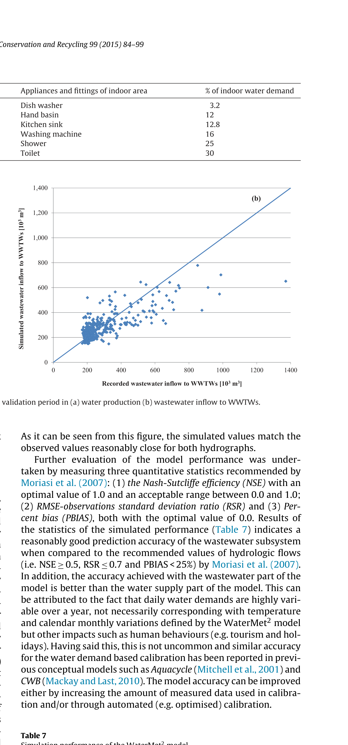
表7 模拟
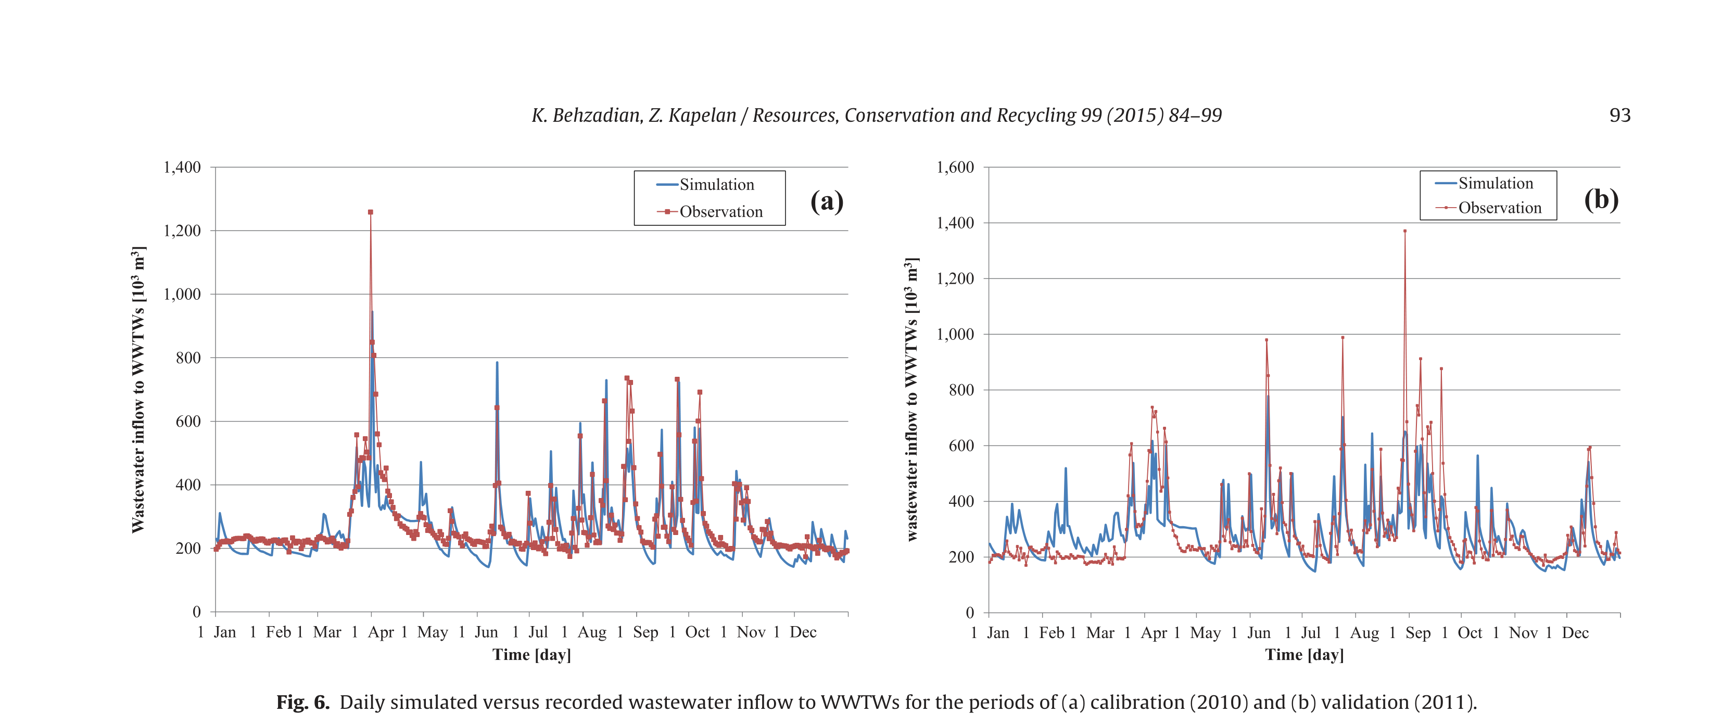
图6. (a) 校准期（2010年）和(b) 验证期（2011年）的流入WWTWs的日模拟污水量与记录值对比。
3.3. 使用WaterMet2进行性能评估
为展示WaterMet2的
模型性能能力，
首先假设照常运行（BAU），即在2011–2040规划期内在UWS中有效'什么都不做'，评估UWS的代谢相关性能。BAU假设在假定的人口最高增长率情景下，规划期内不会在UWS中实施任何（资本型）干预措施。因此，在BAU情景下，UWS性能的恶化（如未满足用水需求增加）可能发生。然后将该性能与由两种不同干预措施修改的UWS性能进行比较，这两种干预措施构成以下干预策略。干预策略1（S1）：第一个干预措施假设在2020年'增加水资源'，包括新增水资源WR3（容量13,000 MCM）、两座相关的水处理厂（WTW3和WTW4）以及两个相应的服务水库（SR3和SR4），如图4所示。干预策略2（S2）：第二个干预措施基于2015年开始的大规模'水循环利用'，由添加一种单一的混合
雨水收集（RWH）和灰水回用（GWR）方案组成，在局部区域尺度上实施。假设RWH方案收集屋顶、道路和人行道的径流，仅供应厕所冲洗、花园浇灌和工业用水。假设每个家庭RWH方案具有3 m3的水箱容量，年运营费用为D 72/year（Ward等，2012）。RWH方案运行所需的电力估计为0.54 kWh/m3（Ward等，2012；Behzadian等，2013）。位于局部区域的单个RWH方案以50%的家庭采用率假设代表城市中许多小型家用RWH单元。GWR方案收集灰水（即来自洗手盆、洗碗机、淋浴、洗衣机和防冻滴流的水），并将处理后的灰水回用于厕所冲洗、灌溉和工业用途。灰水处理的电力消耗假设为1.84 kWh/m3（Memon等，2005）。假设50%家庭采用率的单个代表性GWR方案的总容量为39,000 m3，运营成本为D 1.50 million/year。通常，UWS的性能应根据从不同
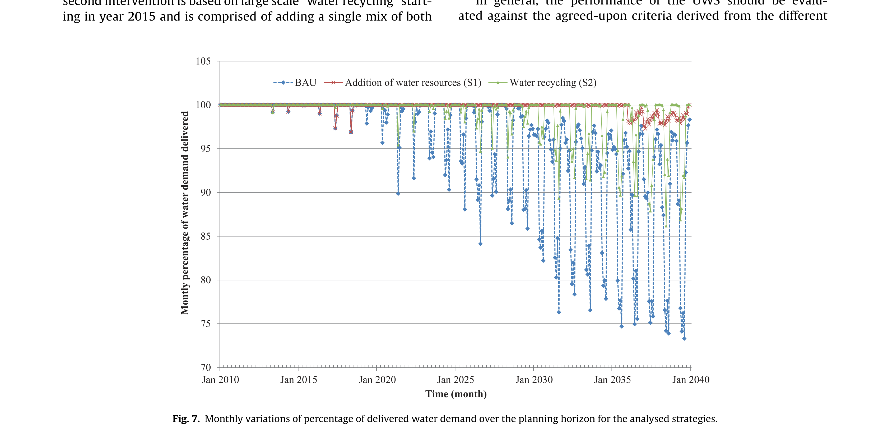
图7. 所分析策略在规划期内已交付用水需求百分比的月度变化。
表8 模拟
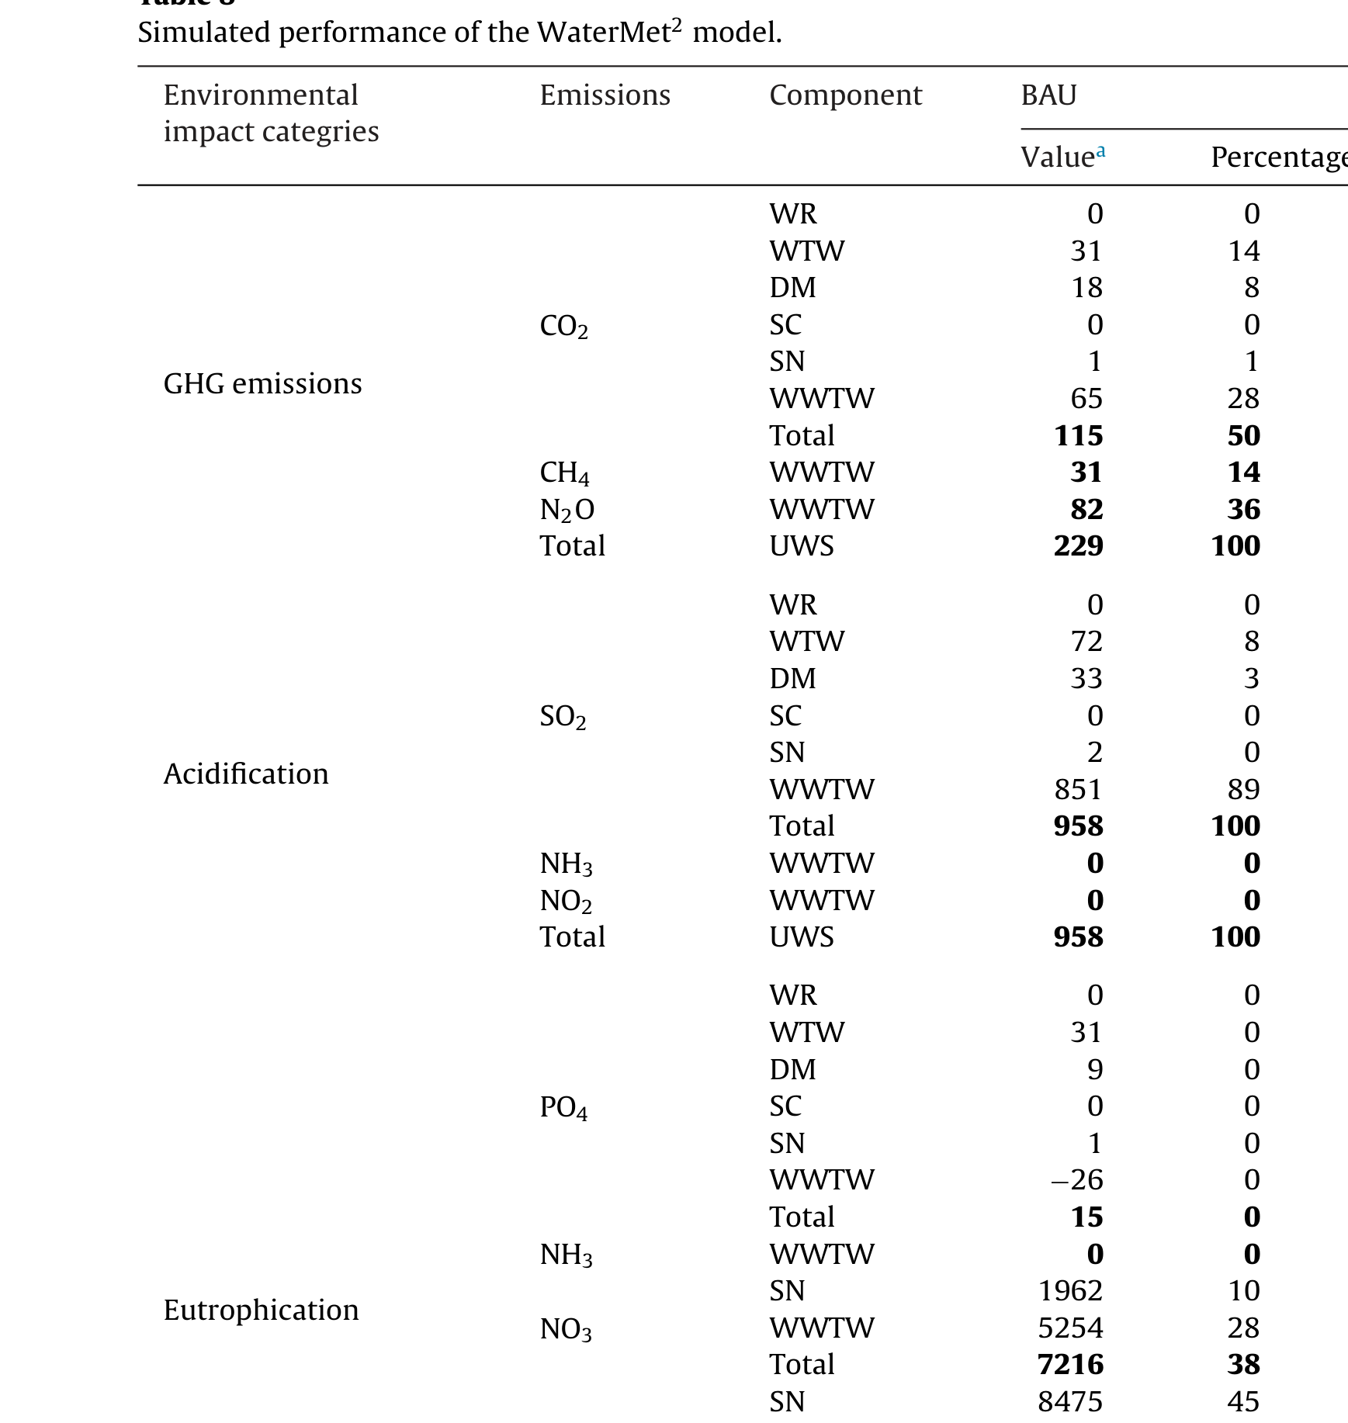
水系统可持续性框架的维度推导出的商定标准进行评估，这些维度包括社会、环境、经济、治理和资产（Alegre等，2012；Morley等，2014）。为了说明目的，此处将两种干预策略在以下由WaterMet2量化的可持续性标准方面进行比较：运行维护成本、已交付用水需求百分比和三类环境影响。请注意，建立案例研究（如干预措施选项和指标）和分析结果额外花费了单人6个月的时间。
4. 结果与讨论
由WaterMet2建模的集成UWS首先以BAU情景进行模拟，模拟期为从2011年开始的30年，采用日时间步长。由于规划期内用水需求增加，BAU情景下的UWS从2013年开始出现未满足的用水需求（图7）。未交付的水量最初相当小，但随着人口规模增加，缺水量最终增长至规划期末的27%。随后，应用了上述两种干预策略，并使用WaterMet2模型对修改后的UWS进行了模拟。比较两种干预策略中已交付用水需求的月度百分比表明，策略1可以成功
应对增加的用水需求，尽管在规划期末年出现了少量未满足用水需求（3%）。然而，第二种策略获得的已交付用水需求，虽然与BAU相比有显著改善，但由于未满足用水需求高达14%，不如第一种策略理想。使用其他WaterMet2指标，按不同组件和时间尺度对两种策略的影响进行了更详细的评估。此区分的目的是展示干预策略对不同环境影响类别影响的评估。比较BAU和其他两种干预策略产生的温室气体排放（表8）表明，对于所有策略，CO2是温室气体排放的主要因素（约50%），主要原因是各组件特别是WWTWs的高电力消耗和隐含能耗。几乎所有排放温室气体的三分之一以上来自WWTWs中的N2O气体，这是处理过程排放的结果。虽然策略1使供水子系统温室气体排放份额增加了10%（从49增至54 × 103 tonne CO2-eq，即表8中WR、WTW和DM温室气体排放之和），但对其在污水/雨水子系统的温室气体排放没有影响。供水子系统中增加的影响是预期的，因为该干预策略旨在改善水/供水平衡，从而在
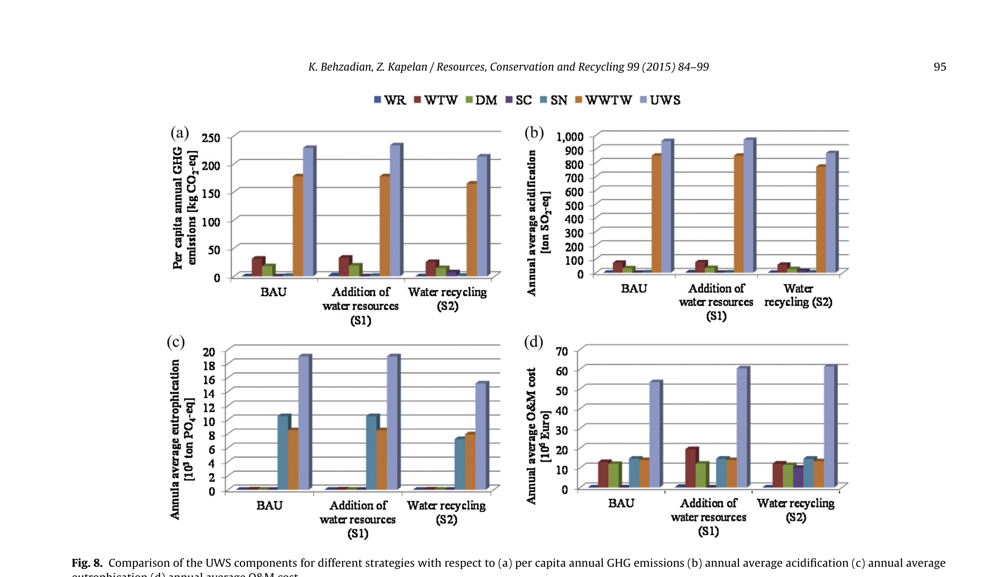
图8. 不同策略下UWS组件的比较：(a) 人均年温室气体排放 (b) 年平均酸化 (c) 年平均富营养化
供水中提供更多淡水，因此需要更多能源。尽管策略1改善了供水子系统，但该策略中增加的供水最终以旱季流量（DWF）的形式进入增加的污水/合流制污水子系统。然而，这些额外的污水对污水/雨水子系统（即WWTWs和污水管网）产生的影响微乎其微，可能是因为与雨水流相比，其在污水子系统中的贡献占比较小。另一方面，策略2能够分别在供水和污水/雨水子系统中减少约4%和7%的温室气体排放。总体而言，策略1的温室气体排放将增加近2%，而策略2可减少约7%（图8(a)）。所产生的酸化
潜力仅指SO2排放，主要由UWS中的能源消耗产生，其中WWTWs是最大的酸化产生源（约占总SO2的90%），如图8(b)所示。此外，策略1对增加UWS酸化的影响微乎其微（约1%），而策略2能够减少约10%。所有这些得出结论：WWTWs是UWS中所有温室气体排放源（超过77%）和酸化潜力（超过88%）的主要驱动因素（表8）。因此，任何改善WWTW活动（如沼气回收效率）的干预策略（如新技术）可能在显著减轻UWS环境影响方面发挥重要作用（Zakkour等，2002）。这与先前主要关注减少温室气体的
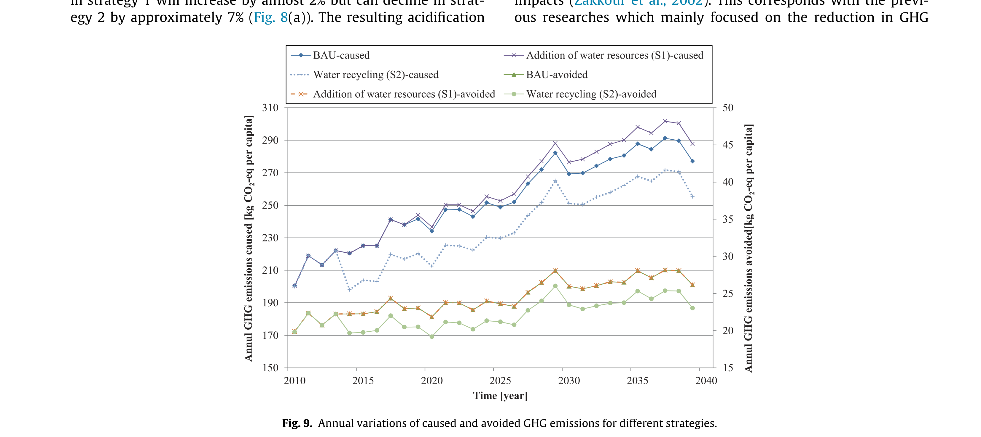
图9. 不同策略下产生和避免的温室气体排放的年度变化。
(a)
BAU
增加水资源 (S1)
水循环利用 (S2)
(c)
BAU
增加水资源 (S1)
水循环利用 (S2)
(e)
BAU
增加水资源 (S1)
水循环利用 (S2)
(b)
BAU
增加水资源 (S1)
水循环利用 (S2)
(d)
BAU
增加水资源 (S1)
水循环利用 (S2)
(f)
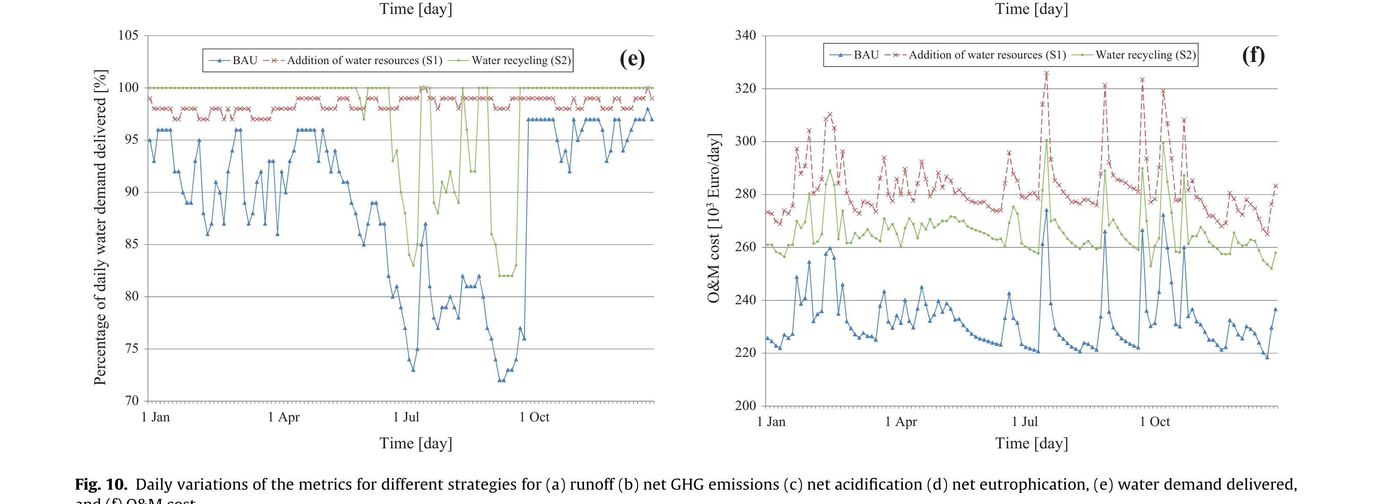
图10. 不同策略指标的日变化：(a) 径流 (b) 净温室气体排放 (c) 净酸化 (d) 净富营养化，(e) 已交付用水需求，以及
从WWTWs排放以实现UWS可持续性的研究相一致（Mouri和Oki，2010；Nair等，2014）。如表8所示，UWS中富营养化的主要来源为排入水体的COD（约60%）和排入水体的NO3
（约40%）。这些影响主要归因于污水管网向受纳水体的溢流，相比之下WWTWs的处理/未处理排放的影响较小。与所获得的总富营养化相比，导致PO4排放的其他富营养化来源几乎可以忽略不计。的贡献
污水管网和WWTWs在BAU中对富营养化的贡献分别占总量的55%和45%。策略1对总富营养化量几乎没有变化，但策略2能够减少超过20%（另见图8(c)）。这可以归因于
策略2由于主要依靠RWH和GWR水箱，可以减少污染物向受纳水体的排放。更具体地说，该策略中减少富营养化的决定性因素是污水管网COD排放减少了31%，这主要是由径流冲刷
城市表面污染物所致。此外，两种回用方案由于电力消耗直接恶化了环境影响类别。然而，该策略（S2）中不利环境影响的主要来源（如CO2、N2O、NH3、NO3和COD）在所有组件中相比策略1减少得更多。这可以归因于回用方案同时减少了供水子系统中的饮用水需求和排入下水道的污水/雨水，从而间接影响了相关的环境影响类别。因此，该策略的间接影响超过了直接影响。此外，整个UWS的总体运行维护成本比较（图8(d)）表明，两种策略都会导致运行维护成本相对均等的增长，策略2的增长量略高。更具体地说，策略1在不同UWS组件中的运行维护成本变化几乎不变，除了WTWs由于供应额外原水进行处理而导致的运行维护成本增加。策略2中的这些变化也几乎不变，除了子汇水区由于水回用方案产生的额外成本而显著增加。对环境影响因素的进一步分析可以
通过将所建议策略与BAU之间产生和避免的温室气体排放的年度变化进行比较来进行（图9）。显而易见，所有状态下产生的温室气体排放比避免的温室气体排放大一个数量级。因此，避免的温室气体排放对减少UWS中总产生温室气体排放的影响几乎可以忽略不计。在2020年添加新水资源（策略1）后，产生的温室气体排放略有增加，尽管与BAU相比避免的温室气体排放保持不变。然而，策略2将在以相同速率减少避免的温室气体排放的同时显著减少产生的温室气体排放。由于避免的和产生的温室气体排放之间存在不同的数量级，因此策略2的净温室气体排放将显著减少。避免的温室气体排放的下降可归因于输送到WWTWs的污水/雨水减少，而WWTWs是避免温室气体排放的主要因素（即污水处理的副产品）。除了UWS组件中指标的总体和月度变化外，指标的日分析可以揭示干预策略引起的相互作用的一些进一步细节。因此，图10显示了上述指标在2038年四个月（即1月、4月、7月和10月）内日变化的快照，当时已交付用水需求和径流流量高度变化。可以看出，某些指标（即温室气体排放、酸化、富营养化和运行维护成本）的变化主要受径流变化影响，且与径流成正比。这些比例波动在富营养化变化中尤为明显，富营养化变化特别直接反映了高日径流（比较图10(a)和(d)）。这可能是由于污染物从城市表面冲刷并排入受纳水体。这也证实了上述关于UWS总富营养化的观察。因此，策略1对富营养化变化没有影响，而策略2在高日径流量时能够很好地衰减峰值，这是由于径流储存在蓄水回用水箱中。与雨天相比，无雨天的富营养化改善几乎微不足道。然而，两种策略中任一种对温室气体排放和酸化的影响是相反的。更具体地说，虽然策略2改善了日温室气体排放和酸化，但这些指标在策略1中恶化。此外，这些指标在该期间内的变化速率与日径流变化无关。该速率特别是对于
策略1受已交付用水需求百分比的影响更大，如图10(e)所示。更具体地说，对于那些
BAU中已交付用水需求百分比较低的日子，策略1提供了更多淡水，导致更多能源消耗。因此，与其他日子相比，温室气体排放和酸化将大幅增加。此外，与BAU相比，两种策略中运行维护成本的增加与已交付用水需求或日总径流完全无关。策略1中增加的速率大于策略2，主要由于更大的能源和化学品消耗。此外，应从图10(e)注意到，由于更大的供水量，BAU中的未满足用水需求仅通过策略1即可在整个期间内得到稳定的几乎完全补偿。最后请注意，可以通过将WaterMet2
模型与某些决策支持类型方法（如某些多准则决策分析）相链接来进一步开发更全面的决策支持框架和工具。例如，典型的决策支持框架可用于使用WaterMet2模拟和分析各种潜在且复杂的干预策略，然后根据由WaterMet2或其他工具支持的若干性能标准对其进行排序。因此，可以选择数量有限的高排名策略进一步进入下一详细规划层级，涉及基于
物理的模拟模型。因此，该过程将协助利益相关者（如水务公司）提供额外的详细信息，随后做出更明智的决策。
5. 结论
所提出的方法论和相关软件工具（WaterMet2）在此作为概念性、基于质量平衡的模拟模型进行开发和展示，用于量化集成UWS长期规划期内源自底层水流的能源和其他通量。新方法论通过在4个不同空间尺度上链接各种城市水系统（UWS）组件和要素，能够量化不同空间和功能尺度上的复杂水-能源问题及相关影响，这反过来常常导致构建和评估复杂的水-能源反馈型循环。此外，WaterMet2与同类工具相比的主要优势在于对UWS基于代谢的性能评估。这使得WaterMet2除了各种水流和其他照常运行的影响类别（如能源和成本）外，还能够同时量化UWS基于可持续性的指标，特别是避免和产生的环境影响类别（如温室气体排放、酸化和富营养化潜力）。WaterMet2方法论在一个北欧城市的UWS战略级规划中得到了展示。虽然由于缺乏所需的详细数据，模型的全部能力未能在该案例研究中得到理想展示，但开发了UWS的聚合模型。如所示的现实案例研究所示，所需的概念模型可以相对容易地构建和校准，然后用于对不同UWS配置及相关系统负荷进行长期评估，包括现有的和修改后的（即实施某些干预措施后的）。基于所获得的结果，可以得出结论，该模型可用于有效和高效地量化整个城市水循环中的UWS性能。当目的是衡量不同UWS配置对长期可持续性性能的影响时，该模型特别有用。例如，应用水回用方案将导致环境影响类别的总体改善，尽管由于电力消耗而具有直接的不利环境影响。此外，WWTWs是温室气体排放的主要来源，以及
酸化潜力的主要来源，而富营养化潜力的原因主要在WWTWs和污水管网之间分担。这
可能是在环境影响类别方面'水循环利用'策略优于'增加水资源'策略的主要原因，因为前者策略可以影响UWS的两侧（即供水和污水/雨水）。还应注意的是，开发WaterMet2的目的之一是将其应用于不存在基于物理的模型或构建此类模型困难的城市（例如，由于无法获得所需的详细输入数据）。这一问题对于发展中国家的案例研究可能尤为重要，其中挑战在性能指标方面可能截然不同（例如，仅关注常规指标）。在这些情况下，WaterMet2仍可应用以克服这些不足并解决所关注的性能指标。

致谢
WaterMet2软件工具是作为'TRansition to
Urban water Services of Tomorrow'（TRUST）项目的一部分而开发的。作者希望感谢欧洲委员会资助TRUST项目
在第七框架计划下的资助
协议号No. 265122。作者还希望感谢Mark Morley博士
（埃克塞特大学）对论文进行校对，并感谢TRUST项目合作伙伴包括NTNU（G Venkatesh博士、Helge Brattebø教授和Sveinung Sægrov教授）、Oslo VAV（Jadranka Milina女士和Lars Hem先生）以及NTUA（Evangelos Rozos博士和Christos Makropoulos博士）在WP33中的合作。作者希望感谢三位匿名审稿人提出的建设性意见，这些意见大幅提高了论文质量。
附录I.符号说明
本文使用的术语词汇表如下：
用水需求。本文使用以下缩略语列表：

参考文献

论文深度解读
Modelling metabolism based performance of an urban water system using WaterMet2

核心结论
本文提出WaterMet2——基于日质量平衡的概念性仿真模型，用于评估城市水系统（UWS）的代谢绩效与可持续性[第84页,摘要]。模型在四个空间尺度上模拟供水、雨水、污水三子系统的水量及八类代谢通量（能源、GHG、酸化、富营养化等）[第88-90页,S2.4]。案例为某北欧城市，2011—2040年比较BAU、新增水源（S1）与水回用（S2）三策略[第90-94页,S3]。核心发现：污水处理厂贡献77%以上温室气体和88%以上酸化排放；S2环境指标优于S1（GHG约-7%、富营养化逾-20%），但供水不如S1（未满足需求14%对3%）[第94-96页,Table 8,Fig.8]。

研究问题与真正贡献
作者要解决的核心问题是：现有UWS模型缺乏整体性框架来同时刻画水—能源—温室气体（GHG）之间的耦合关系[第85页,S1,引Nair et al.,2014]。Aquacycle、UWOT、UVQ、CWB等工具大多聚焦水流量本身，对间接能源、GHG及其他环境影响通量缺乏系统性量化[第85页,S1]。Venkatesh等（2014）的DMM虽引入UWS代谢概念，但各组件内部不模拟水流，环境影响仅由年水量乘转换系数得到，无法反映组件内部动态[第85-86页,S1]。
基于此缺口，本文真正贡献有四（分析判断）：第一，构建集成供水、雨水、污水三大子系统的概念性仿真模型，以日步长对组件内部水流做质量平衡模拟，而非年度聚合系数[第86-88页,S2.1-2.3]；第二，将代谢通量扩展到九类（水、能源、GHG、酸化、富营养化、材料、化学品、污染物、成本），并区分“已造成”与“已避免”环境影响[第88-90页,S2.4]；第三，采用四级空间尺度的分布式建模，支持集中式与分散式水回用[第86-88页,S2.2]；第四，通过北欧城市案例在30年规划期内验证可建性与可标定性，并演示对干预策略的对比评估[第90-96页,S3-4]。
需指出，作者声称WaterMet2“克服了现有UWS模型缺陷”[第84页,摘要]，但论文未给出与UVQ、DMM在相同案例上的定量横向对比，故“优越性”更多基于功能覆盖面的定性论述，而非基准测试结论（分析判断）。

技术方法详解
WaterMet2是一个概念性、仿真型、基于质量平衡的模型，以日为时间步长追踪UWS内部的九类通量[第86页,S2.1]。其技术核心可拆解为以下关键机制：
机制一：四级空间尺度的分布式表示。UWS被划分为系统区、子汇水区、局部区、室内区四个尺度[第86-88页,S2.2]。系统区定义供水主干与污水管网等基础设施组件；子汇水区作为供水的“消费点”和污水的“收集点”，并支持子汇水区级雨水收集（SRWH）与灰水回用（SGWR）罐；局部区处理需水、降雨—径流和就地处理，并支持局部RWH与GWR；室内区定义六类器具（洗手盆、浴淋浴、洗碗机、洗衣机、厨房水槽、马桶）的用水需求profile[第88页,S2.2,Table 1]。案例中实际采用聚合模型——单一子汇水区加单一局部区[第91页,S3.1]。
机制二：两步式供水仿真与蓄量质量平衡。供水子系统采用两步法[第90页,S2.5]。第一步从最下游（局部/子汇水区）向上游聚合计算日需水量，并叠加输水漏损。水资源i在日t的需水量由Eq.(1)给出：RDit = CFij × 求和_j WDjt × (1 + CLij/100)，其中CFij为经由输水管道SCij从水资源i供给WTW j的预设比例，CLij为该管道漏损百分比[第90页,Eq.(1)]。第二步从上游向下游顺序执行取水与输配，蓄量组件仅受最小/最大容量约束，相邻日蓄量由Eq.(2)的质量平衡关系决定：Si,t+1 = Si,t + Ii,t - Di,t[第90页,Eq.(2)]。污水侧：消费后水量按90%（生活）或85—95%（非生活）转为污水[第90页,S2.5,引Metcalf and Eddy,2003]，雨水与污水在子汇水区出口聚合后按预设比例SNij送至WWTWs，处理后按DRij比例排入受纳水体或回用。
机制三：径流—蒸发与雨水/灰水回用。径流建模借鉴合理化公式（Rational Method）[第88页,S2.2,引Maidment,1992]；日蒸发蒸腾采用“preferred”法估算并从降雨与融雪中扣除后再计算径流量[第89页,S2.4.1]。RWH罐收集屋顶、道路、路面径流，GWR收集除马桶和厨房水槽外的灰水，处理后用于冲厕、绿化、工业等非饮用水需求[第89页,S2.4.1;第93页,S3.3]。
机制四：依赖水量的通量换算与影响系数。一旦日水流确定，能源、GHG等通量通过“单位水量消耗的常数通量”乘以该组件输配/处理水量得到[第90页,S2.5末]。GHG采用IPCC（2006）的GWP100，CO2=1、CH4=25、N2O=298[第89页,S2.4.3]；酸化以SO2-eq计，特征化因子NH3=2.45、NO2=0.56；富营养化以PO4-eq计，氨=3.8、硝酸盐=4.4、COD=1[第90页,S2.4.4]。这些系数主要取自Venkatesh等（2014）的DMM[第89-90页]。
机制五：成本与折扣。O&M成本分固定与可变两类；年固定成本折算为日值，可变成本按单位水量计算；支持按预设利率将成本流折现以比较不同时点介入的策略[第91页,S2.4.8]。
关键边界：模型仅覆盖运营阶段，不计基建建造/拆除影响[第86页,S2.1]；不计家庭终端用能（如热水加热）[第89页,S2.4.2]；污染物建模基于源—汇与完全混合假设，无扩散、衰减或生长[第91页,S2.4.7]；水量仿真不计传播时间[第91页,S2.4.7]。这些简化决定模型适用于战略层规划而非工程细节设计（分析判断）。

数据处理与统计流程
数据来源：案例为某北欧城市真实UWS，数据由当地水务公司提供[第91页,S3.2]。人口从2011年约61万增至2040年115万（最高预测增长率）[第90页,S3.1]。两个地表水资源WR1、WR2容量120和13.8 MCM，年均入流287和12 MCM/年；WTW1供90%、WTW2供10%；漏损占需水22%；管网37%合流、30%污水、33%雨水管；WWTW1收63%、WWTW2收37%污水，排入下游海域RW1[第90-91页,S3.1,Table 5]。生活需水180 L/人/日，拆分六类器具（马桶30%、淋浴25%、洗衣机16%、洗手盆12%、厨房水槽12.8%、洗碗机3.2%）；32万户、户均2.35人[第92页,Table 6]。
标定与验证：人工试错法顺序标定供水与污水子系统[第92页,S3.2]。供水侧用2011年日供水产量标定、2012年验证，标定参数为需水profile月系数及日温度贡献比。污水侧用2010—2011年日WWTW入流，各取一年标定与验证，标定参数为子汇水区水文参数（透水/不透水率、径流系数）及WWTW/管网蓄量容量。管网用蓄量型输水容量，日释放Q=a*V^b，标定a=0.2、b=1.0[第91页,Table 5注]。
统计指标：采用Moriasi等（2007）三项指标NSE、RSR、PBIAS[第92页,S3.2]。结果（Table 7）：供水侧NSE=0.25/0.22（标定/验证），RSR=0.86/0.89，PBIAS=-0.50%/-0.30%；污水侧NSE=0.51/0.56，RSR=0.70/0.67，PBIAS=6.02%/2.45%。作者称污水侧精度优于供水侧，因日需水受旅游、节假日等人为因素影响[第92页,S3.2]。对照推荐阈值（NSE>=0.5、RSR<=0.7、PBIAS<25%），污水侧达标，供水侧NSE偏低但PBIAS极优（分析判断）。
缺失与假设：论文未说明缺失数据处理与异常值清洗流程（论文未说明）。时间序列输入（气象、水资源入流）须按日提供[第88页,S2.3]，但未披露气象站、变量清单及时间跨度（论文未说明）。S2的50%家庭采纳率与代表性RWH/GWR罐参数（RWH罐3 m3、电耗0.54 kWh/m3；GWR容积39,000 m3、电耗1.84 kWh/m3）为假设值[第93页,S3.3]，未做敏感性分析（分析判断）。

绘图与可视化方法
Fig.5（第92页）：验证期日仿真值与实测值散点对比，(a)WTW供水产量、(b)WWTW入流。横纵轴均为日水量，配1:1参考线。作者承认两点均存在“fair amount of scatter”，但认为仿真值“reasonably close”。该图未给出回归系数或相关系数，仅作定性支撑；分析判断：散点偏离主要源于供水侧日需水波动未被温度/月历完全捕捉。
Fig.6（第93页）：2010年（标定）与2011年（验证）日WWTW入流过程线对比，横轴为时间（日），纵轴为入流量。用于补充Fig.5的散点，展示水文过程线的形态匹配。论文未说明纵轴是否对数化，从描述看为线性。
Fig.7（第93页）：2011—2040年规划期内“已供水需求百分比”的月度变化，三条曲线对应BAU、S1、S2。横轴为时间（年），纵轴为百分比。该图证明：BAU自2013年起出现未满足需求，至期末达27%；S1几乎全程接近100%、期末仅3%缺口；S2显著改善但期末仍有14%缺口[第93-94页,S4]。纵轴为线性百分比，未做平滑；曲线月度分辨率能反映季节波动。
Fig.8（第95页）：四子图对比三种策略下各UWS组件的(a)人均年GHG、(b)年均酸化、(c)年均富营养化、(d)年均O&M成本。横轴为组件（WR、WTW、DM、SC、SN、WWTW），纵轴为相应单位。柱状分组展示BAU/S1/S2。该图是Table 8的可视化对应，证明WWTW在GHG与酸化中占主导，S2在多数组件上降低环境指标。柱状图无误差棒——因模型为确定性仿真而非统计抽样，故无不确定度表达（分析判断）。
Fig.9（第96页）：三种策略下“已造成”与“已避免”GHG排放的逐年变化。证明两者相差约一个数量级，避免排放对净排放的削减作用几乎可忽略；S2在降低已造成排放的同时也以同等速率降低已避免排放。
Fig.10（第96-97页）：2038年1/4/7/10月四个月的日尺度指标快照，六子图：径流、净GHG、净酸化、净富营养化、供水满足率、O&M成本。证明GHG/酸化/富营养化/成本的日波动与径流成正相关，尤其富营养化是径流的“直接镜像”；S2在雨天能有效削峰。横轴为日（1月—10月），纵轴线性。该图分辨率最高，揭示了月年均图所掩盖的日尺度耦合。
总体看，图表选择合理，但均未给出不确定度带或敏感性区间，且未对纵轴做对数处理，致使数量级悬殊的“已避免”与“已造成”排放（Fig.9）在视觉上难以同图比较（分析判断）。

关键证据与实验结果
核心证据集中在Table 8与Fig.7—10。Table 8给出三种策略下各组件的GHG、酸化、富营养化排放量（单位分别为10^3吨CO2-eq/人、吨SO2-eq/人、吨PO4-eq/人）及百分比[第94页,Table 8]。关键数字如下表：
指标 | BAU | S1（新增水源） | S2（水回用） | 关键结论
GHG总量(10^3 t CO2-eq/人) | 229 | 233(+2%) | 213(-7%) | S2降、S1升[第94-95页]
其中CO2占比 | ~50% | ~51% | ~50% | 电力与内含能主导
其中N2O(WWTW)占比 | 36% | 35% | 37% | 处理过程排放
酸化总量(t SO2-eq/人) | 958 | 967(+1%) | 870(-10%) | S2显著降[第95页]
富营养化总量(t PO4-eq/人) | 19,015 | 19,036(约0) | 15,173(-20%+) | S2大幅降[第96页]
其中COD占比 | ~62% | ~61% | ~58% | 管网溢流主导
供水满足率(期末) | 73%(缺27%) | 97%(缺3%) | 86%(缺14%) | S1供水最优[第93-94页,Fig.7]

证据解读：第一，WWTWs是GHG（>77%）与酸化（>88%）的主要来源，因其电力消耗与处理过程N2O排放[第95页,S4]。第二，富营养化主要由管网溢流COD（约60%）与硝酸盐（约40%）造成，sewer networks与WWTW分别占55%/45%[第96页,S4]。第三，S1虽解决供水缺口，但因多供水导致多耗能进而多排GHG，且额外水量最终以旱季流（DWF）进入污水侧，对污水侧环境影响“几乎无感”[第94-95页,S4]。第四，S2通过RWH/GWR罐同时削减供水侧需水与污水侧入流，间接减排超过其直接耗电增排，净环境效益为正[第96页,S4]。第五，已避免GHG排放比已造成排放低一个数量级，故资源回收对净排放的削减作用有限[第96页,Fig.9]。
一致性检查：Table 8的总量与Fig.8柱状图、正文叙述（如“S2降GHG约7%”、“S2降富营养化逾20%”）一致[第94-96页]。Fig.7的期末缺口（27%/3%/14%）与正文一致[第93-94页]。标定统计Table 7与Fig.5/6的定性描述一致[第92-93页]。
局限：所有结果为确定性单次仿真，无置信区间或敏感性带；S2的50%采纳率为假设，论文未做采纳率敏感性扫描（分析判断）。

论文没有证明什么
声称一：“克服了现有UWS模型缺陷”[第84页,摘要]。论文未提供与UVQ、DMM、CWB在相同案例上的定量横向对比，仅以功能覆盖面论述“优越性”，属作者声称而非已被证明（分析判断）。
声称二：“可用于战略层UWS规划”[第84页,摘要;第97页,S5]。案例仅演示三策略对比，未与MUSIC、Urban Developer等工具输出对照，也未展示对实际决策的影响，缺乏外部基准（分析判断）。
声称三：供水侧标定“reasonably close”[第92页,S3.2]。但Table 7显示供水侧NSE=0.22—0.25，低于Moriasi等推荐NSE>=0.5。作者以“PBIAS极小”与“同类模型精度相近”辩解[第92页,S3.2]，但未给Aquacycle/CWB同案例NSE对比数字，证据不足（分析判断）。
声称四：S2“间接减排超过直接增排”[第96页,S4]。该结论基于50%采纳率与代表性RWH/GWR罐参数的单点假设，论文未做采纳率、罐容、降雨年型敏感性分析，无法判断低采纳率或干旱年型下是否成立（分析判断）。
声称五：“适用于无物理模型的城市，尤其发展中国家”[第97页,S5]。论文未在发展中国家案例测试，案例城市为数据较完备的北欧城市，对数据稀疏场景的适应性仅为推测（分析判断）。
声称六：案例“未理想展示模型全部能力”[第97页,S5]。作者承认采用聚合模型（单一子汇水区加单一局部区），四级空间尺度的分布式优势、子汇水区级回用、室内器具级profile基本未被演练，故“分布式建模价值”论证不充分（分析判断）。
声称七：WWTWs是GHG与酸化主要来源，改善WWTW可显著缓解UWS环境影响[第95页,S4]。此为案例特定结论，依赖案例城市WWTW电耗（0.462 kWh/m3）与处理配置，未证明可外推到不同工艺或占比的城市（分析判断）。
未涉及的证明：模型未与全LCA（含基础设施阶段）对照，故“运营阶段主导”假设[第86页,S2.1]在本案例未经验证（分析判断）。

可复现性清单
复现要素 | 论文披露情况 | 评估
模型构建工时 | 单人12个月建模型加6个月案例设置[第92页,S3.2;第94页,S3.3] | 已披露
输入参数 | Table 5（组件容量、电耗、化石燃料、固定成本、化学成本）、Table 6（需水参数）[第91-92页] | 部分披露，漏损率、SNij/DRij比例未全列
标定数据 | 2011年日供水产量、2010—2011年日WWTW入流[第92页,S3.2] | 数据来源为水务公司，未公开
气象数据 | 须按日提供[第88页,S2.3] | 论文未说明气象站、变量、时间跨度
影响系数 | 取自Venkatesh等（2014）DMM[第89-90页] | 须查阅参考文献，论文未全列数值
GWP/特征化因子 | IPCC(2006) GWP100；NH3=2.45等[第89-90页] | 已披露
标定参数值 | a=0.2、b=1.0[第91页,Table 5注]；月系数与温度贡献比未给具体值 | 部分披露
软件可用性 | 论文未说明 | 无代码/二进制下载链接
验证统计 | Table 7 NSE/RSR/PBIAS[第92页] | 已披露
干预策略参数 | WR3容量、RWH/GWR罐容与电耗[第93页,S3.3] | 已披露，但采纳率为假设

总体可复现性中等偏下：输入参数表与统计指标公开，但标定参数具体值、气象数据、影响系数全表与软件本体均未公开，独立复现需联系作者并重建软件（分析判断）。

价值、适用条件与下一步
价值：WaterMet2的核心价值在于将“水—能源—环境”耦合量化纳入单一概念性框架，并以日步长在多空间尺度上仿真，填补了DMM等年度聚合模型的空白[第85-86页,S1]。对于缺乏物理模型或数据稀疏的城市，WaterMet2可作为战略层筛选工具，先排除明显劣解，再将少量高排名方案交由物理模型细化[第97页,S4末]。
适用条件：适用于长规划期（案例30年）、战略层对比、关注环境代谢绩效的场景；不适用于工程级设计、实时调度、突发污染事件模拟。模型对“运营阶段主导”的假设要求案例城市的基建环境影响确实可忽略；对发展中国家适用性未经测试[第97页,S5]。
下一步（作者建议加分析判断）：作者建议将WaterMet2与多准则决策分析（MCDA）链接，对大量干预策略排序[第97页,S4末]；并采用自动（优化）标定与更多实测数据提升精度[第92页,S3.2]。分析判断补充：应补做采纳率/罐容/降雨年型敏感性分析；与UVQ/DMM的同案例基准对比；发展中国家案例测试；室内器具级profile的分布式案例以展示四级尺度价值；不确定度传播（如蒙特卡洛）以替代单点确定性输出。

最终记忆卡
WaterMet2=基于日质量平衡的UWS代谢仿真模型，4空间尺度乘3子系统乘9通量，区分caused/avoided环境影响，仅运营阶段。北欧城市案例（2011—2040）三策略：BAU缺水27%；S1新增水源供水优（缺3%）但GHG+2%；S2水回用供水次（缺14%）但GHG-7%、酸化-10%、富营养化-20%+。WWTW主导GHG(>77%)与酸化(>88%)；富营养化由管网溢流COD主导。标定NSE供水0.22—0.25偏低、污水0.51—0.56达标。软件未公开。

